Настройка виджетов в Newsmine

Введение
Виджеты WordPress – это независимые блоки, которые помогают автоматически вывести тот или иной функционал на страницы вашего портала. То есть с помощью виджетов можно добавить, например, последние записи всего за пару секунд, не пользуясь FTP-редакторами и не прибегая к изменению кода. Добавлять, изменять и удалять можно из режима администратора WordPress.
Настройка виджетов и возможность их размещения в сайдбарах сайта находятся в разделе «Внешний вид/Виджеты».
Настройка расположения виджетов на странице осуществляется в режиме Page Builder. Виджеты можно располагать в строках – строки же, в свою очередь, со своим содержимым формируют страницу портала, то есть перед тем, как добавить виджет, необходимо создать строку.
В данной инструкции описан функционал всех виджетов, написанных нашими разработчиками – виджетов NewsMine.

NM: Блок меню
Этот виджет позволяет добавить на страницу горизонтальное или вертикальное меню в виде картинки. Максимальное количество элементов в меню – 10. Если необходимо, чтобы все вкладки меню были одинаковой ширины, необходимо задать параметр «Ширина элементов» (только для горизонтального расположения).
Для того, чтобы добавить пункт меню, необходимо нажать на кнопку «Добавить элемент». У каждого отдельного элемента можно задать следующие параметры:
- заголовок – заголовок меню;
- ссылка – ссылка для перехода при нажатии на пункт меню;
- модальное окно – окно, которое будет показано при нажатии на пункт меню (это окно можно создать в разделе «Всплывающие окна» консоли);
- картинка – основная картинка меню;
- картинка при наведении – картинка, которая появляется при наведении курсором на блок меню. Если картинки при наведении не задано – всегда отображается основная картинка меню.
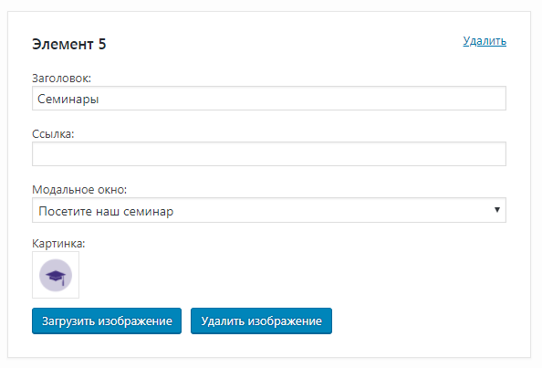
Для размещения этого виджета рекомендуется использовать всю строку в Page Builder. На сайте этот виджет может выглядеть следующим образом.
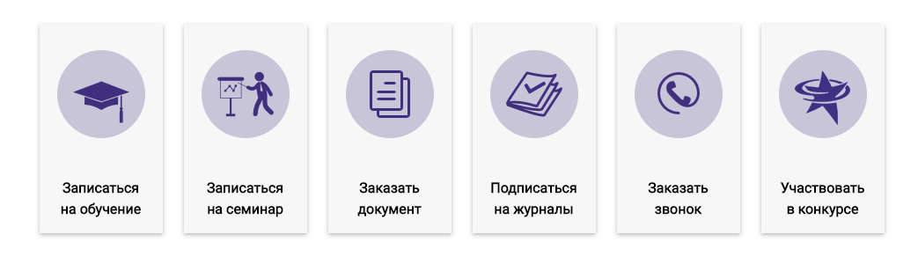
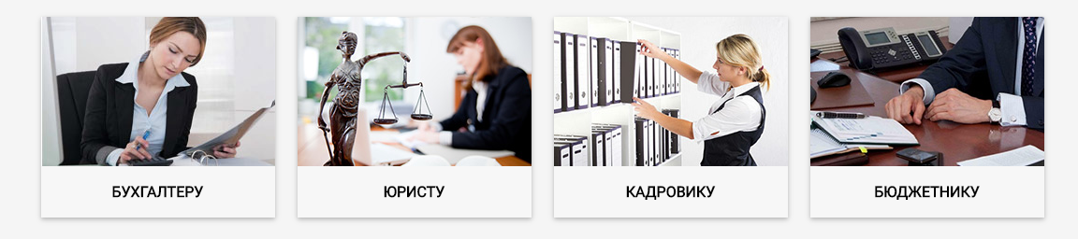

NM: Боковое меню
Этот виджет позволяет создать дополнительный вид навигации на сайте, который дает быстрый доступ к важной информации. Для работы этого виджета необходимо выполнить следующие настройки:
- создать новое меню;
- настроить шаблон страницы;
- добавить виджет в сайдбар и настроить видимость.
Все настройки рассмотрим подробнее.
- Создание нового меню
Создать новое меню можно в разделе «Внешний вид/Меню» – для этого необходимо нажать на кнопку «Создать новое меню». После ввода наименования необходимо сохранить меню, нажав на кнопку «Сохранить меню».
В качестве пунктов меню могут выступать следующие элементы: страницы, произвольные ссылки, рубрики, записи, формат и др. Чтобы добавить необходимые элементы в меню, необходимо проставить флаги у них и нажать кнопку «Добавить в меню».
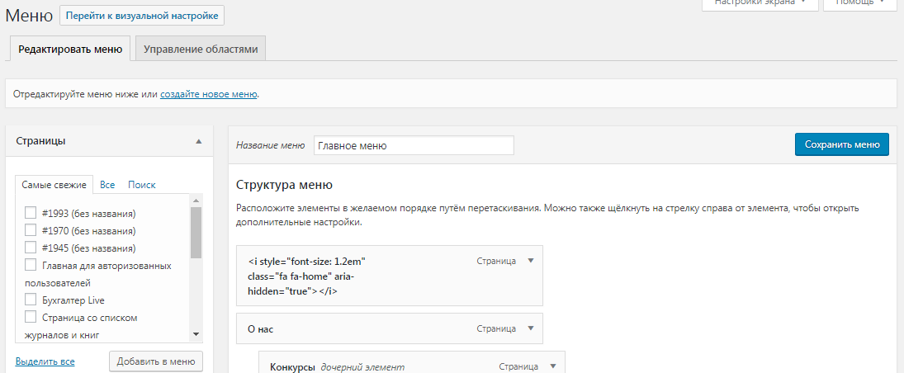
В правой части раздела «Внешний вид/Меню» располагается настройка структуры меню – все добавленные элементы будут попадать туда.
Чтобы создать подраздел меню, необходимо в настройках структуры меню захватить нужный элемент, перетянуть его под пункт меню, который будет являться основным, и сместить его вправо. Если вы хотите, чтобы ваш основной раздел (основной пункт меню) был некликабельным, создайте его как произвольную ссылку с URL «#».
Для добавления в меню кнопки «Войти|Выйти» необходимо использовать элементы «NM: Войти|Выйти» или «Login/Logout links» (плагина BAW Login/Logout menu). Первый элемент открывает всплывающее окно с формой входа на сайт, стилизованное под внешний вид вашего сайта, а второй элемент – стандартное окно авторизации WordPress.
Выполнение аналогичных настроек меню также доступно в настройках внешнего вида («Внешний вид/Настроить/Меню»).
- Настройка шаблона страницы
Так как меню является в своей основе элементом навигации, доступным на всех или нескольких страницах портала, его рекомендуется добавлять в правый или левый сайдбар – закрепленную панель, графически отделенную от основной страницы сайта.
Чтобы проверить, будет ли виджет отображаться на определенной странице, зайдем в режим редактирования страницы и найдем в правой части экрана настройку с названием «Свойства страницы». Если в поле «Шаблон» установлено значение, предусматривающее левый или правый сайдбар (в зависимости от вашего выбора), то меню на ней будет отображаться.
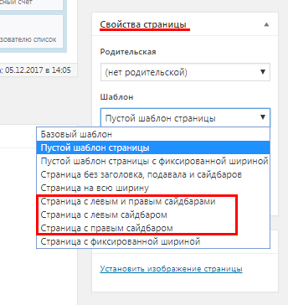
- Добавление виджета в сайдбар и настройка видимости
Для добавления виджета на сайт необходимо перейти в пункт меню «Внешний вид/Виджеты» и перенести его на соотвествующий сайдбар. После этого нужно нажать на добавленный виджет, чтобы настроить его параметры:
- разрешенный ранг клиента – задайте разрешенный ранг клиента для видимости данного меню;
- флаг «Прокручивать меню вместе со страницей» – активируйте данный флаг, если хотите, чтобы боковое меню не исчезало из поля зрения при прокрутке страницы;
- меню – выберите в данном поле созданное меню;
- активный элемент – выберите элемент (если это необходимо), который будет «активным» по умолчанию;
- видимость – ограничьте видимость по авторизации на портале. Будьте внимательны: данная настройка не должна конфликтовать с настройкой разрешенного ранга клиента.
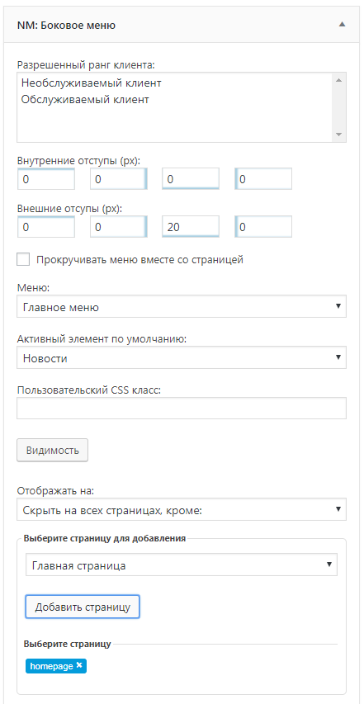
После того, как будут выполнены все настройки, виджет будет добавлен на сайт. Он может выглядеть следующим образом:
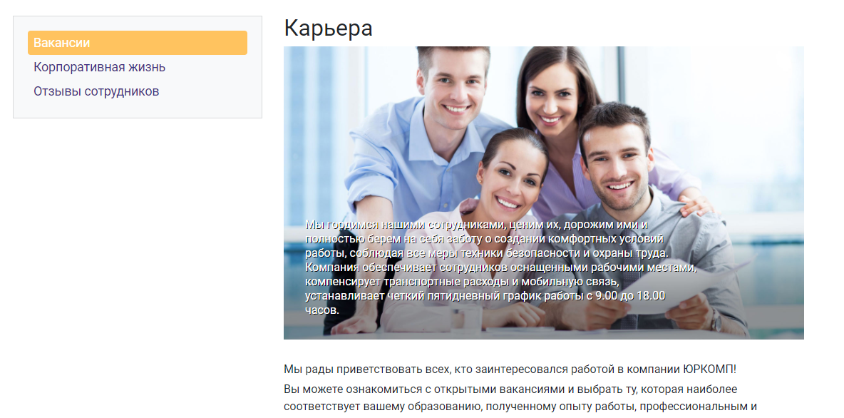

NM: Бонусный счет
В NewsMine существует модуль бонусной программы, который включает в себя:
- виджет «NM: Бонусный счет», отображающий текущее состояние бонусного счета клиента;
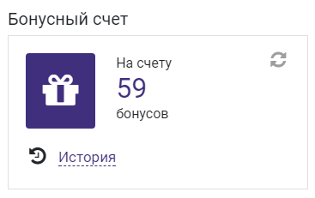
- страницу «История начисления/списания бонусов», на которой отображается таблица с историей движения бонусов клиента.

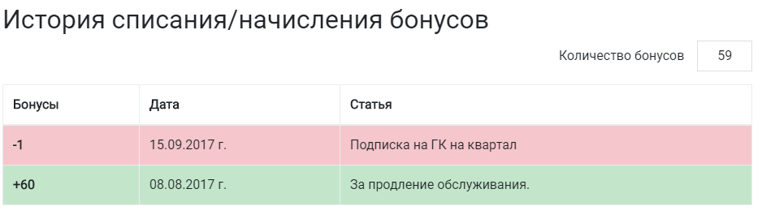
Данный виджет отображает актуальный бонусный счет клиента, который находится на вкладке «Обслуживание»/«Бонусные программы» в карточке клиента, а страница история списания/начисления бонусов отображает все документы списания/начисления бонусов клиента, которые также находится на вкладке «Обслуживание»/«Бонусные программы» в карточке клиента.
Данные в виджете и на странице могут видеть только контактные лица, у которых на вкладке «Личный кабинет» проставлена роль «Доступ к бонусной программе».

NM: Вакансии
Сервис Newsmine предоставляет возможность ведения списка активных вакансий на вашем портале, для этого в консоли добавлен раздел «Вакансии».
Для создания новой вакансии нажмите кнопку «Добавить новую», а для редактирования существующих вакансий выберите требующуюся. В диалоге вакансии можно задать название вакансии и ее описание. Разместить список созданных вакансий на сайте можно двумя способами:
- добавить пункт меню (например, в главное меню) со ссылкой на страницу «Страница со списком вакансий»;
- разместить на странице портала виджет «NM: Вакансии».
Список вакансий будет выглядеть следующим образом:
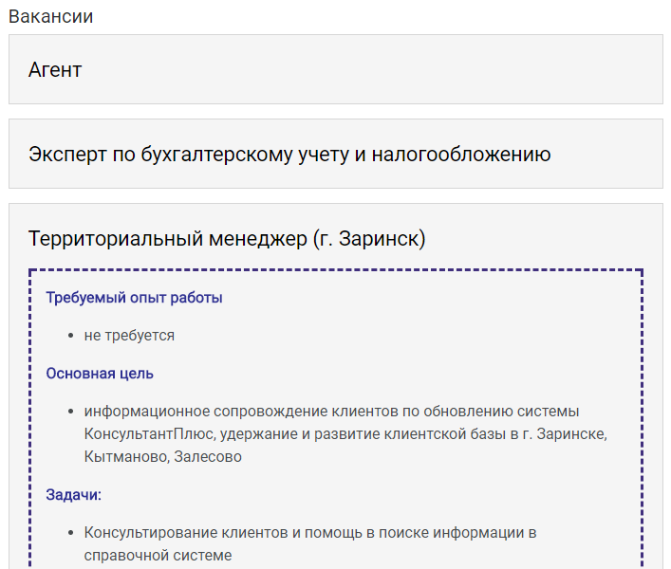
Каждый элемент списка представлен в свернутом виде и отображает название вакансии. При нажатии на выбранный элмент отображаются детальные требования к кандидатуре.
Важно. Для того, чтобы посетитель сайта мог откликнуться на существующие вакансии, необходимо в разделе консоли «Newsmine/Настройки» заполнить поле «Адрес для получения резюме» – на данный адрес будут приходить письма с информацией по откликам на вакансию.
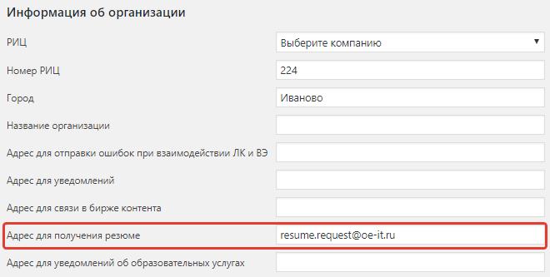
Если адрес для отправки резюме заполнен, то у каждой вакансии будет добавлена кнопка «Отправить резюме». При нажатии на нее откроется модальное окно с полями для заполнения.
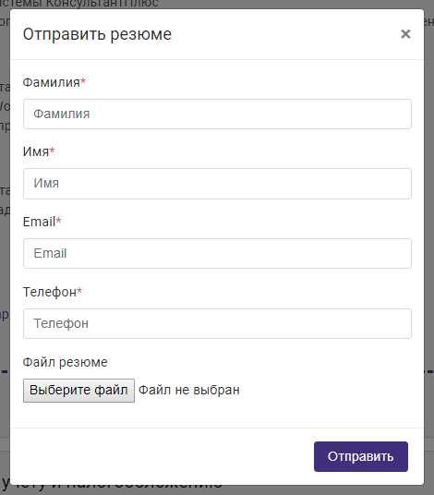
Если пользователь решит откликнуться на выбранную вакансию, на адрес, указанный в настройках, придет письмо-заявка с темой «Newsmine: Новое резюме», содержащее название вакансии, ФИО и контактные данные кандидата с вложенным файлом резюме.

NM: Виджет консультации
Виджет «NM: Виджет консультации» относится к разделу горячей линии (далее ГЛ) и включает в себя возможность:
- задать вопрос эксперту;
- заказать документ;
- посмотреть ответы ГЛ.
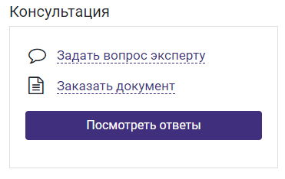
Для работы с сервисом ГЛ через портал необходимо, чтобы у контактного лица в КИС «Восточный экспресс» стояла роль «Доступ к ГЛ». Если данной роли у контактного лица нет, то пользователь не увидит этот виджет.
При нажатии на кнопку «Задать вопрос эксперту» открывается следующая форма:
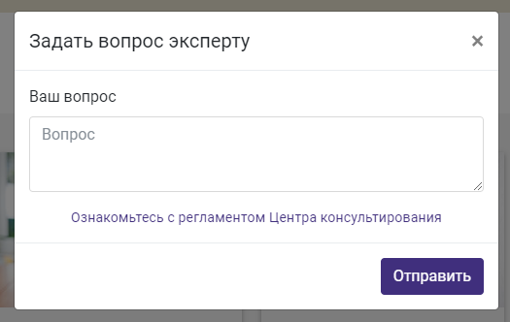
В данную форму можно добавить ссылку на регламент работы ГЛ – для этого необходимо в настройках «NewsMine/Настройки ПИП» на вкладке «Горячая линия и Линия консультаций» заполнить поля «Текст ссылки» и «Ссылка на регламент», представленные на изображении ниже.
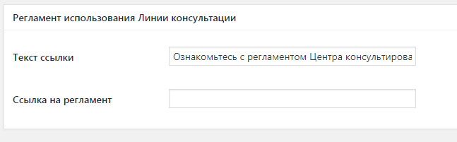
При заказе документа пользователю необходимо заполнить следующую форму:
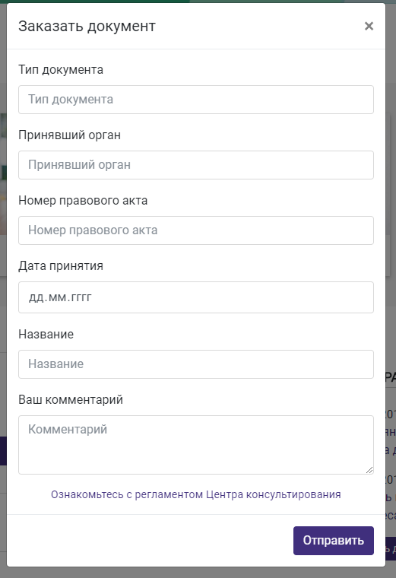
После отправки данных любой из форм появится сообщение об успешной регистрации обращения.
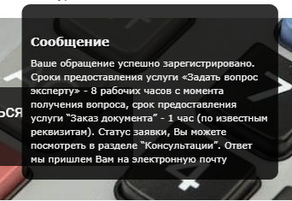
Изменить текст данного оповещения можно в настройках «NewsMine/Настройки» - для этого требуется заполнить поле «Текст уведомления при регистрации обращения на ГЛ». Если поле будет пустым, то система выведет сообщение «Обращение успешно зарегистрировано».
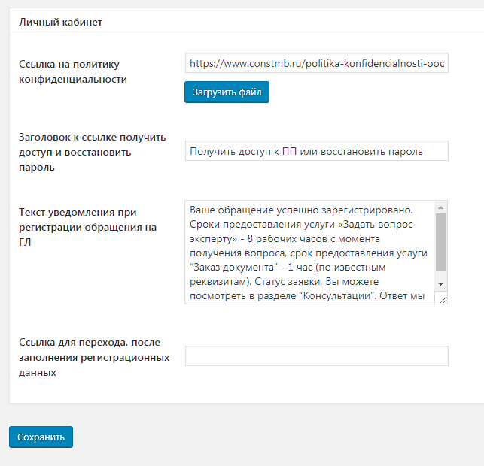
При размещении вопроса эксперту или при заказе документа в КИС «Восточный экспресс» создается обращение на горячую линию в состоянии «Учтено» со способом контакта, заданном в Свойствах учета «Консультант» (вкладка Newsmine, поле «Способ контакта обращения на ГЛ, оформленном через NewsMine») и заявки, прикрепленные к обращениям, с направлением деятельности «Консультации» или «Заказ документов» соответственно.
Всю историю своих обращений на ГЛ пользователь может отслеживать в своем личном кабинете на странице «Линия консультаций», которая открывается по кнопке виджета «Посмотреть ответы». Там храняться как открытые заявки для отслеживания статуса обращения, так и выполненные для возможности скачать ответ и проставить оценку.
Виджет и страницу могут видеть только контактные лица, у которых на вкладке «Личный кабинет» проставлена роль «Доступ к ГЛ»

NM: Виджет подписки
Это виджет предназначен для подписки на рассылку введенного в форму электронного адреса. На указанную почту высылается макет письма, который указан в меню «NewsMine/Настройки рассылок» в поле «Макет письма при регистрации пользователя». Макет должен обяхательно содержать тег [restore_user], который формирует индивидуальную ссылку для подтверждения подписки.
Данный виджет видят только незалогированные на портале пользователи.

NM: Временная шкала
Временная шкала – функциональный блок, позволяющий добавить на страницу портала важные события вашей фирмы. В настройках данного виджета необходимо добавить все необходимые события, указав «Наименование» события и «Год».
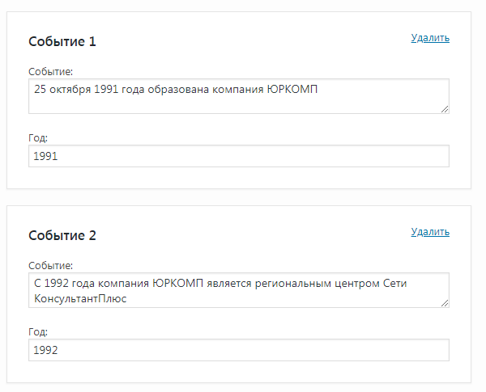
Созданная временная шкала будет выглядеть следующим образом:
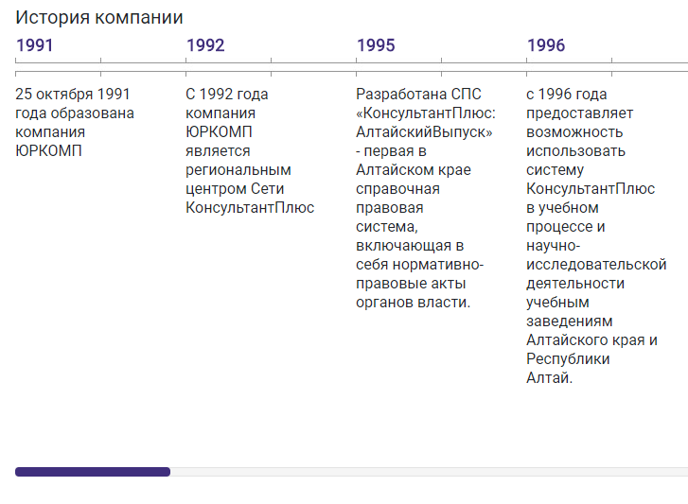

NM: Вкладки с последними новостями
Виджет предоставляет возможность разделять новости по типам с помощью вкладок и выводить их в необходимом количестве на страницу. В режиме редактирования виджета необходимо создать вкладки, указав у них тип новостей, наименование и количество отображаемых новостей.
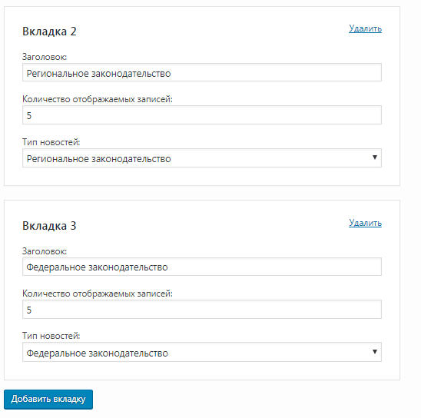
В выпадающий список «Тип новостей» попадают все созданные и доступные типы записей. Чтобы создать новый тип, необходимо перейти на вкладку «Записи/Типы».
В виджете на вкладках будут формироваться записи указанного в настройках типа в определенном количестве. Возможно разное отображение новостей по вкладкам. Если в настройках виджета добавить несколько вкладок, то отображатся они будут следующим образом:
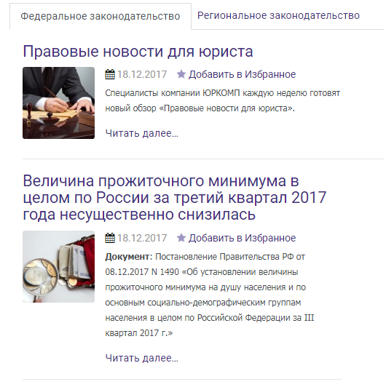
Также есть возможность добавить несколько виджетов на одну страницу с одной созданной вкладкой, тогда каждый из виджетов будет отображаться следующим образом:
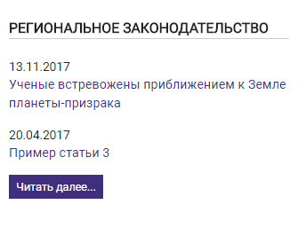
Также в данном виджете имеется возможность включить календарь новостей, который позволит фильтровать новости по выбранной дате.
Для этого в настройках виджета необходимо установить флаг «Отображать календарь». В результате справа от всех вкладок появится календарь, в котором будет подсказка:
- Какой день является текущий днем
- В какой день есть опубликованные новости
- Выбранный день в прошлом периоде . В этом случае можно выбирать только те дни, в которых есть опубликованные новости.

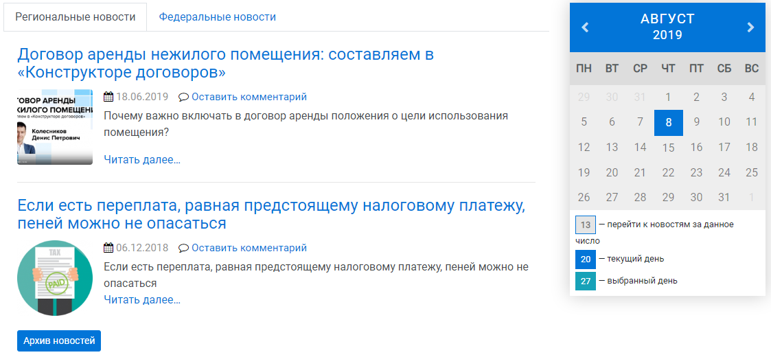

Для кнопки перехода к общему списку новостей (на картинке выше она называется Архив новостей) можно указать любой текст. Он заносится в поле «Текст кнопки» в диалоге настройки виджета.

Также если при нажатии на данную кнопку необходимо открывать общий список новостей с аналогичным календарем, то в виджете необходимо установить флаг «Перенаправлять на страницу поиска новостей с календарем».

Если вам необходимо, чтобы на вкладку влезало побольше новостей и они выглядели компактно, то в виджете необходимо установить флаг «Упрощенное отображение новостей (без картинок)».
Тогда вкладки с новостями будут выглядеть следующим образом:

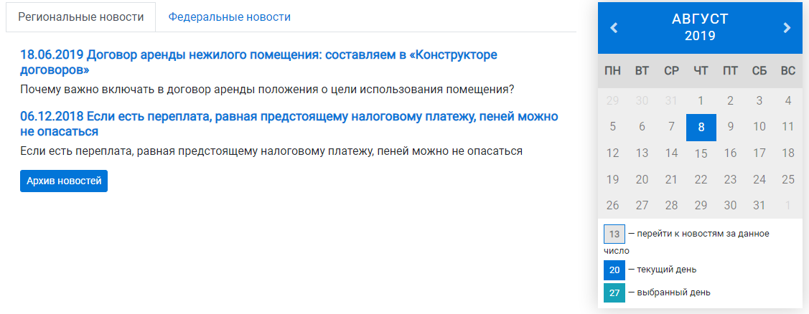

NM: Журналы и книги
Сервис Newsmine предоставляет возможность размещения на страницах портала номеров журналов и книг через раздел «Журналы и книги».
У каждой записи в списке необходимо указать название издания, его описание, изображение и тип. Если это журнал, то можно указать периодичность подписки (по умолчанию доступна подписка на 3, 6, 9 и 12 месяцев).
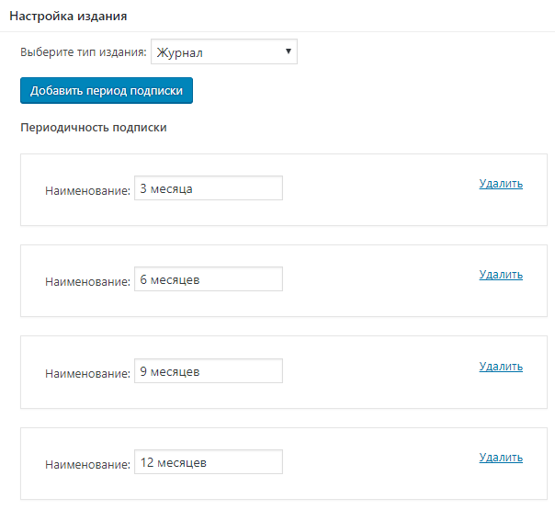
Разместить список журналов и книг на сайте можно двумя способами:
- добавить пункт меню (например, в главное меню) со ссылкой на предопределенную страницу «Страница со списком журналов и книг»;
- разместить на любой странице виджет «NM: Журналы и книги».
Список изданий в этом случае будет выглядеть следующим образом:
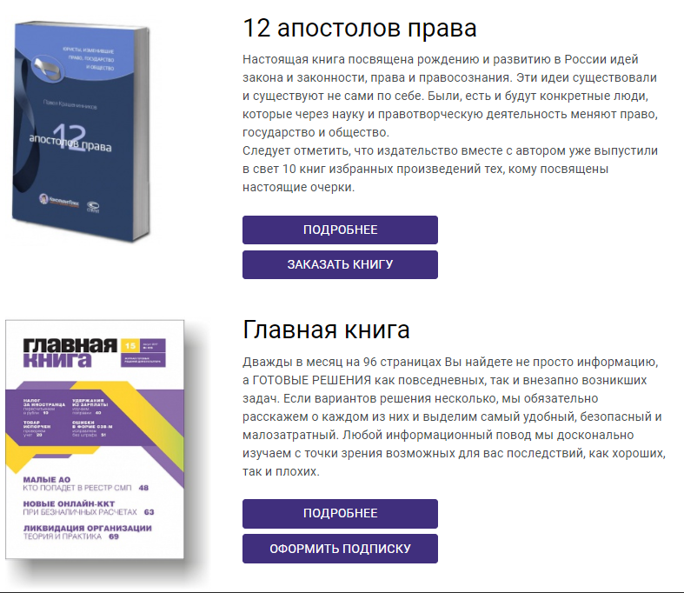
Для того чтобы посетитель сайта мог оставить заявку на какое-либо издание, необходимо в разделе консоли «Журналы и книги/Настройки» заполнить поле «Адрес для уведомлений о заказах журналов или книг».
В этом случае посетитель может заказать книгу или оформить подписку на издание. Для этого ему будет предложено заполнить следующую форму:
- для заказа книги;
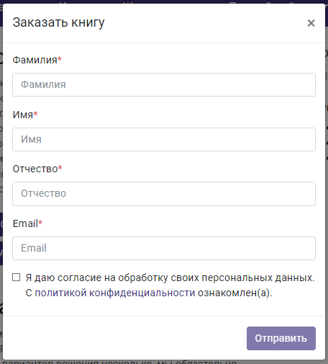
- для оформления подписки на журнал.
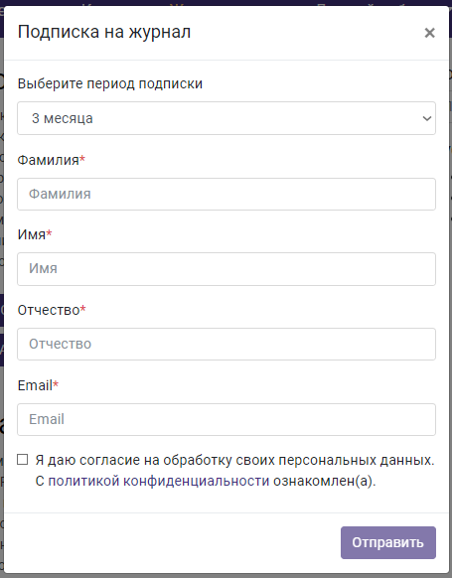
После нажатия на кнопку «Отправить» на адрес, указанный в настройках, придет письмо-заявка с темой «Newsmine: Заказ журнала/книги», содержащее название издания, периодичность издания для журнала, ФИО и контактные данные.
Если стандартные формы с полями, которые всплывают при нажатии на данные кнопки, Вам не подходят, вы можете создать и настроить свою индивидуальную форму в пункте Contact Form 7 и указать ее в поле «Контактная форма, которая отображается в модальном окне при нажатии на кнопку заказа журнала/книги».
Обратите внимание на подсказку «Чтобы получить название журнала/книги в контактной форме, необходимо в шаблоне добавить <div>[journal journal_id]</div>, а в письме - тег [journal_id]. Чтобы вставить в форму поле с периодом подписки, необходимо в шаблоне добавить [select journal_periodicity]».
О том, как настраивать контактные формы и всплывающие окна, читайте в инструкциях «ТИ – Работа с Contact Form 7» и «Всплывающие окна и шорткоды».

NM: Заказать звонок
Виджет содержит действие «Заказать звонок» и относится к разделу горячей линии (далее ГЛ). Для работы с сервисом горячей линии требуется, чтобы в карточке контактного лица в КИС «Восточный экспресс» была включена роль «Доступ к ГЛ».
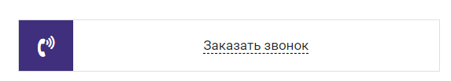
При заказе звонка в КИС «Восточный экспресс» создается задание, доступное для работы в карточке клиента на странице «Обслуживание/Проблемы и задания». Для заказа звонка пользователю необходимо заполнить следующую форму:
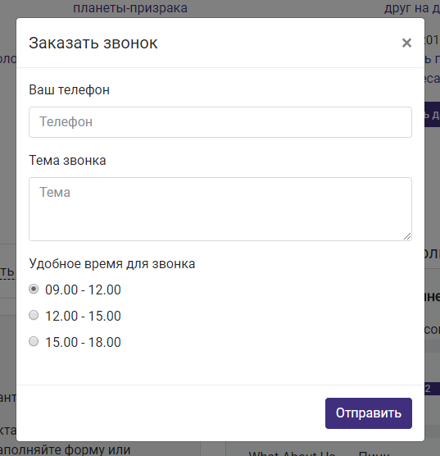
После заполнения данных система оповестит пользователя об успешной отправке заявки.
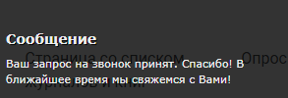

NM: Кнопка

Этот виджет позволяет создать кнопку. Настройка кнопки включает в себя:
- разрешенный ранг клиента;
- ширина кнопки (во всю ширину и др.);
- расположение кнопки (слева, по центру, справа);
- открытие страницы в новом окне;
- URL назначения (ссылка для перехода);
- текст кнопки.

NM: Конкурсы
Добавить конкурсы на сайт можно с помощью виджета «NM: Конкурсы». Подробнее о конкурсах можно почитать в «ТИ – Ведение конкурсов в NewsMine»
Если вы хотите пользоваться блоком «Конкурсы», но у вас блок конкурсов отсутствует – напишите нам об этом.
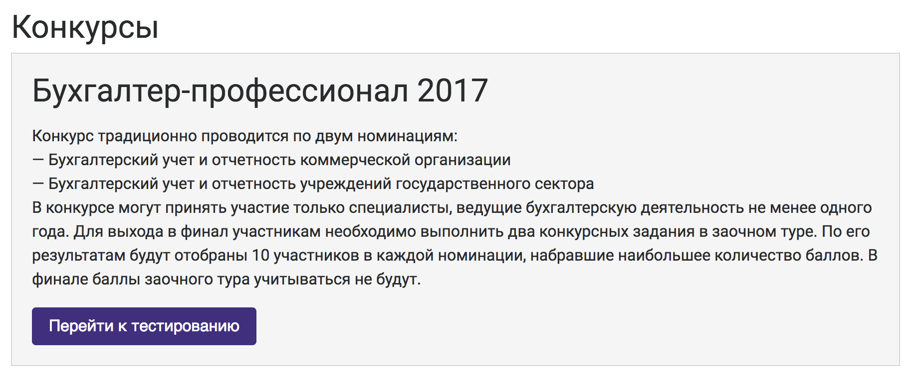

NM: Архив конкурсов
Этот виджет позволяет создавать архив прошедших конкурсов по годам.
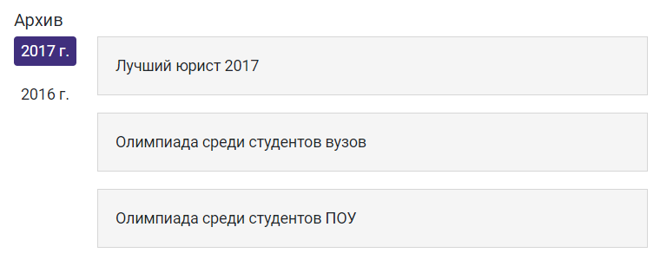
Чтобы конкурс отображался в данном списке, необходимо у него в настройках отметить фалг «В архиве».
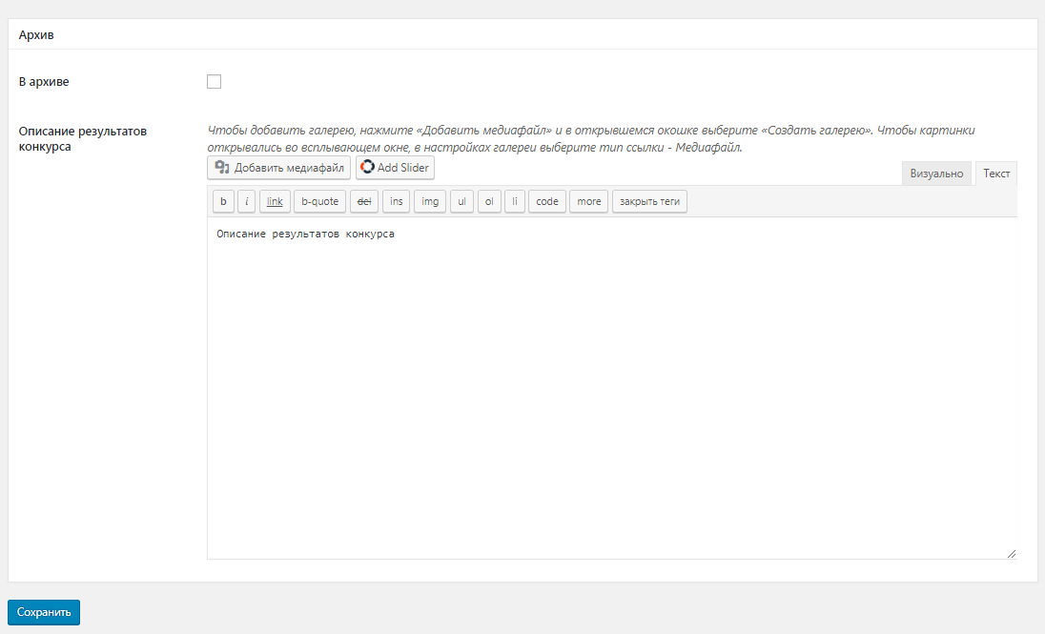
Поле «Описание результатов конкурса» предназначено для подведения итогов конкурса. При него можно вводить текст, вставлять ссылки и картинки, а так же добавлять любую другую информацию, которую необходимо отразить в архиве. В данное поле также можно добавить фотоархив с использованием встроенной галереи WordPress.
Чтобы это сделать, необходимо:
- в данном поле воспользоваться кнопкой «Добавить медиафайл»;
- в открывшемся окне выбрать пункт меню «Создать галерею».
Если необходимо загрузить новые файлы, воспользуйтесь вкладкой «Загрузить файлы». После загрузки нового файла система вас автоматически перекинет на вкладку «Библиотека файлов», в котором будет содержаться новая картинка. Если необходимо создать галерею из уже загруженных ранее файлов, сразу воспользуйтесь вкладкой «Библиотека файлов».
Далее необходимо выбрать файлы, которые вы хотите добавить в галерею, и нажать «Создать новую галерею». После этого вам станет доступен диалог редактирования галереи. Чтобы в архиве изображения открывались во всплывающем окне при клике, в настройках галереи нужно выбрать тип ссылки «Медиафайл». Подсказки по созданию галереи вы можете найти непосредственно рядом с кнопкой «Добавить медиафайл».
Пример отображения галереи приведен ниже.
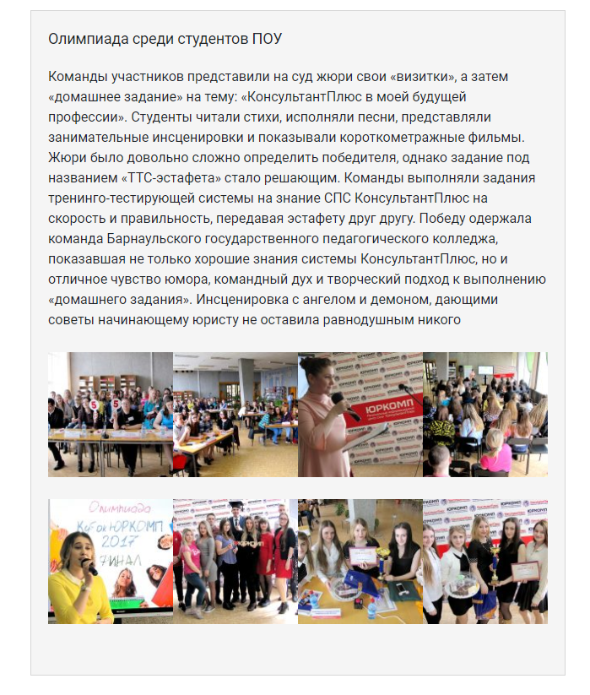

NM: Линия консультации
Этот виджет относится к разделу горячей линии (далее ГЛ) и дает возможность пользователю просматривать состояние своих обращений в личном кабинете. Там храняться как открытые заявки для отслеживания статуса обращения, так и выполненные для возможности скачать ответ и проставить оценку
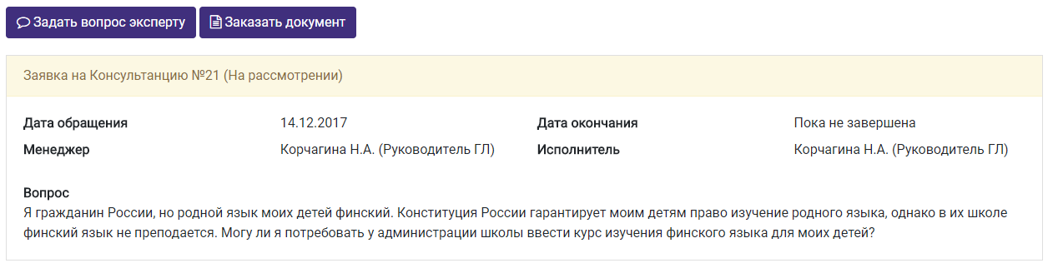
Виджет могут видеть только контактные лица, у которых на вкладке «Личный кабинет» проставлена роль «Доступ к ГЛ».

NM: Ответственный СИО
Виджет отображает ответственного сервисного инженера клиента, контактное лицо которого работает на портале. Вся информация по сервисному инженеру берется из его личности, которая привязана к управленческой позиции. Виджет выводит фото, ФИО и контактные данные ответственного специалиста.
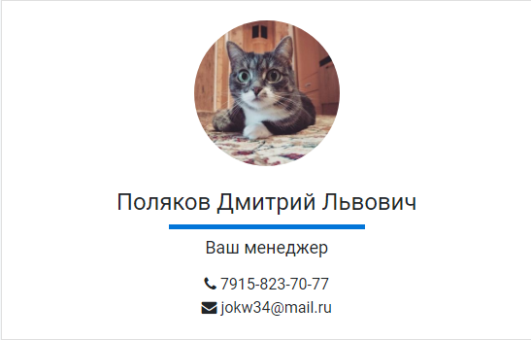
Виджет видят только контактные лица, у клиента которых есть СИО.

NM: Отзывы
Этот функциональный виджет выводит на страницы портала оформленный блок с цитатами из отзывов клиентов на работу РИЦ. Редактирование отзывов и создание новых выполняется в пункте меню «Отзывы».
Чтобы отзыв отображался корректно:
- в заголовке отзыва укажите ФИО личности, оставившей комментарий;
- в теле записи – сам отзыв;
- в миниатюру для записи прикрепите фото личности, оставившей комментарий (рекомендуется подбирать фото с прозрачным фоном);
- в дополнительных настройках укажите должность личности, оставившей комментарий.
Диалог редактирования отзыва выглядит следующим образом:
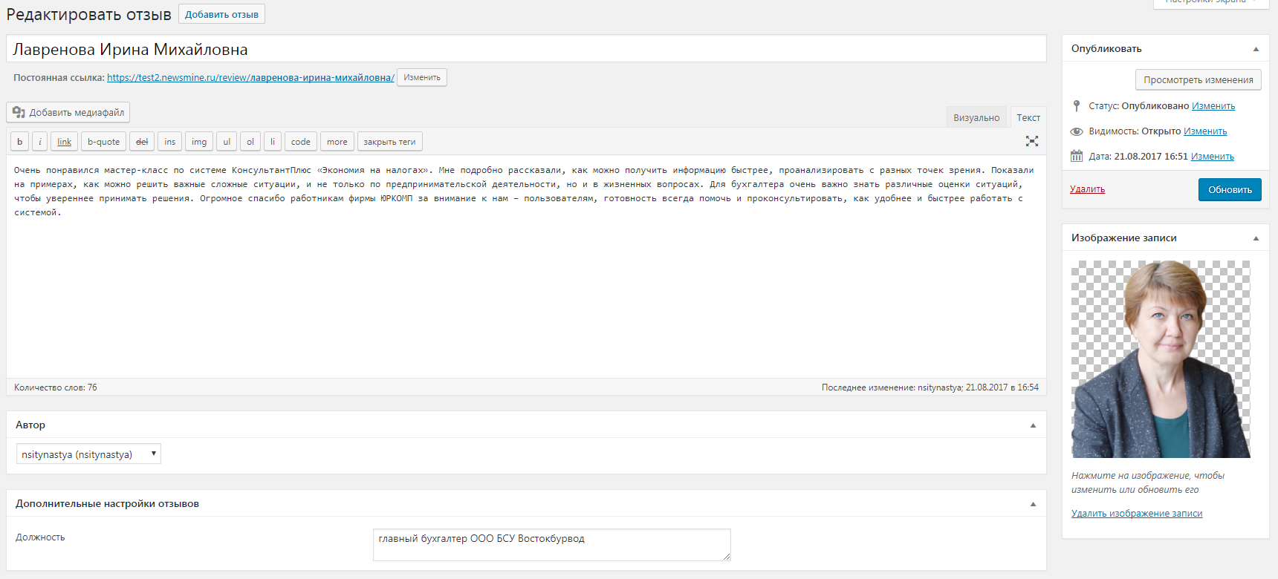
Отзывы можно разделять по таксономиям - по типам и по целевым аудиториям. Например, можно разделить отзывы клиентов и сотрудников при помощи создания 2 типов – отзыв клиента и отзыв сотрудника. Сделать это можно в меню «Отзывы/Типы».
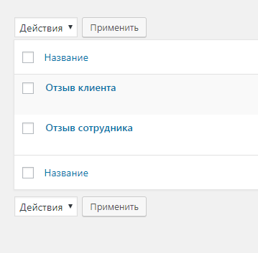
Подробнее о работе с таксономиями читайте в инструкции «ТИ - Работа с таксономиями»
Добавить отзывы на страницу можно при помощи виджета «NM: Отзывы». В виджете доступны следующие настройки:
- Разрешенный ранг клиента – задайте разрешенный ранг клиента для видимости данного меню;
- Внутренние отступы – отступы в px между соседними элементами
- Внешние отступы
- Целевая аудитория – укажите в поле «Целевая аудитория» значение таксономии, по которой должна выполнятся фильтрация
- Типы отзывов – укажите в поле «Тип отзывов» значение таксономии, по которой должна выполнятся фильтрация

Для размещения этого виджета рекомендуется использовать всю строку в Page Builder. На сайте этот виджет может выглядеть следующим образом:
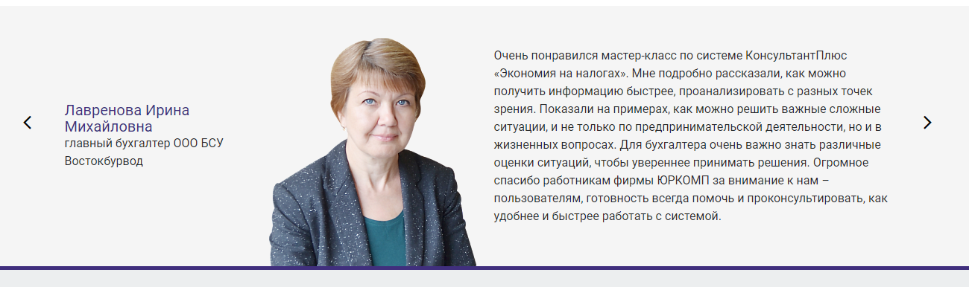

NM: Опрос
Добавить опросы на сайт можно с помощью виджета «NM: Опросы». Подробнее о опросах можно почитать в «ТИ – Ведение опросов в NewsMine»
Если вы хотите пользоваться блоком «Опросы», но у вас блок опросов отсутствует – напишите нам об этом.
Виджет на портале выглядит следующим образом:

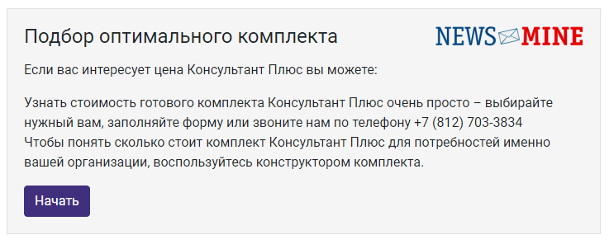

NM: Голосование
Блок голосований создан для проведения опросов из одного вопроса. Например, для проведения голосования за тему следующего вебинара.
Подробнее о опросах можно почитать в «ТИ – Ведение опросов в NewsMine»
Если вы хотите пользоваться блоком «Опросы», но у вас блок опросов отсутствует – напишите нам об этом.
Виджет на портале выглядит следующим образом:
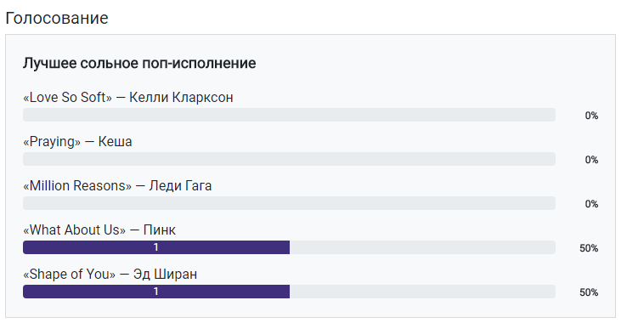

NM: Получить прейскуранты
Данный виджет отображает кнопку для скачивания прейскуранта РИЦ с портала. Видимость виджета «NM: Получить прейскуранты» регулируется ролью «Доступ к прейскурантам» контактного лица.
Чтобы опубликованный виджет работал, необходимо выполнить некоторые настройки в КИС «Восточный экспресс». Настройка делится на 2 части – настройка группы клиентов и настройка файла прейскуранта, подходящего для конкретной группы. Для этого в КИС «Восточный экспресс» был создан справочник «Прейскуранты для передачи в NewsMine».
В данном справочнике необходимо создать записи действующих прейскурантов и указать для них условия отбора клиентов, которым эти прейскуранты будут предоставлены.
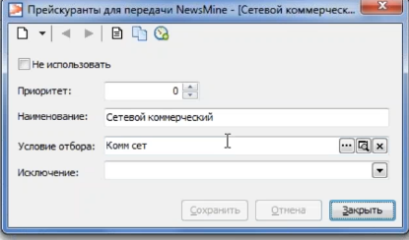
На данный момент создано несколько отборных папок, основанных на том, какие системы установлены у клиента. Отборные папки можно дополнительно настраивать самим или обращаться к нам через Мантис.
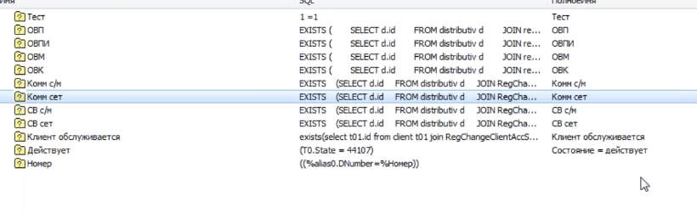
Кроме отбора клиентов необходимо указать файл прейскуранта, который мы будем предоставлять контактным лицам. Данные настройки вынесены в отдельную задачу «Управление рассылками/Справочники и журналы/Прейскуранты для передачи через NewsMine».
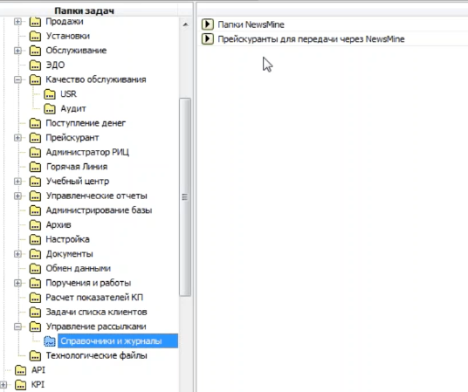
В данной задаче необходимо создать запись файла прейскуранта и указать период его действия – файл может быть любого формата. После выполнения всех настроек пользователи с доступом к виджету смогут скачать прейскуранты на определенные системы.
Вот таким образом выглядит виджет на портале:
Виджет могут видеть только контактные лица, у которых на вкладке «Личный кабинет» проставлена роль «Доступ к прейскурантам»

NM: Последние новости
Этот виджет показывает анонсы последних новостей. В настройке виджета доступны следующие поля настроек:
- Тип таксономии – укажите в этом поле тип таксономии
- Таксономия – укажите в этом поле значение таксономии, по которой будет выполняться фильтрация
- Заголовок
- Количество отображаемых записей
Подробнее о работе с таксономиями читайте в инструкции «ТИ - Работа с таксономиями»
Визуально виджет выглядит следующим образом:
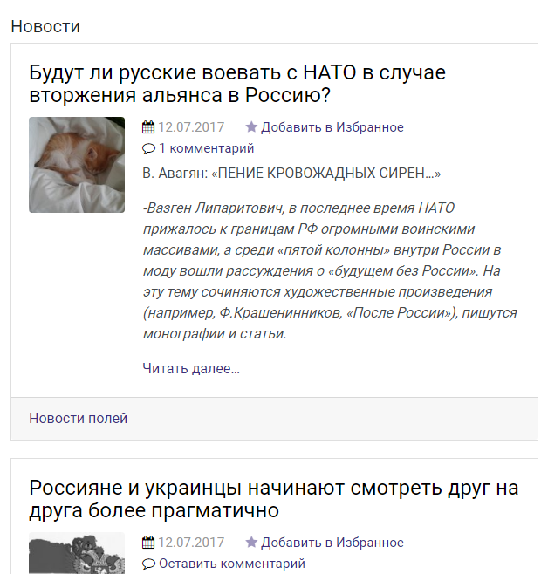

NM: Последние семинары
Этот виджет отображает анонсы образовательных мероприятий. Стандартная тема оформления поставки от разработчика предлагает следующий вид представления списка образовательных услуг:
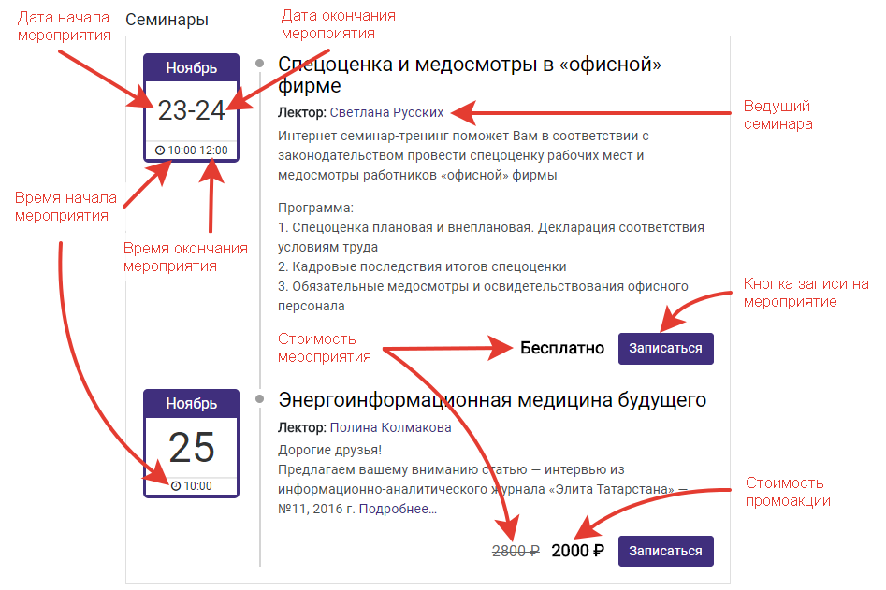
Развернутый вид описания мероприятия представлен ниже.
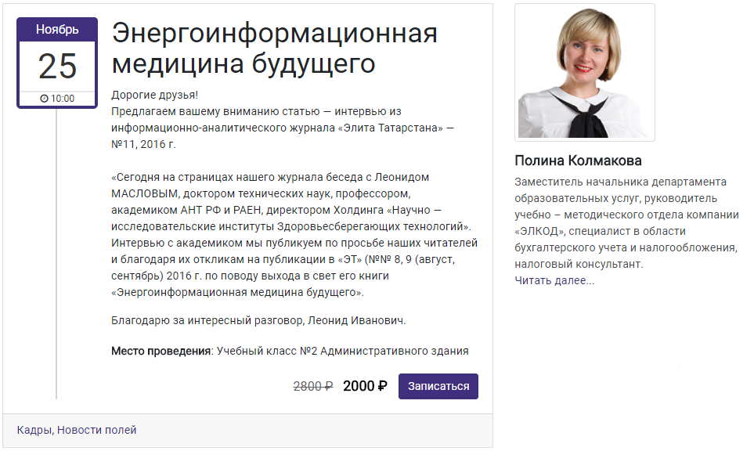

Чтобы опубликовать на сайте список доступных семинаров, используйте виджет NM: Последние семинары. В настройке виджета доступны следующие поля настроек:
- Тип таксономии – укажите в этом поле тип таксономии
- Таксономия – укажите в этом поле значение таксономии, по которой будет выполняться фильтрация
- Заголовок
- Количество отображаемых записей
- Учитывать флаг «Отображать семинар в виджете» - если флаг проставлен, то виджет выводит те семинары, у которых в настройках проставлен флаг «Отображать в виджете последних семинаров».
Подробнее о работе с таксономиями читайте в инструкции «ТИ - Работа с таксономиями»
Чтобы появилась подробная информация о лекторе, а также о месте проведения мероприятия, это должно быть задано в дополнительной информации семинара.

NM: Последний номер журнала
Этот виджет будет удобен для создания анонса нового номера журнала. В его настройке можно указать следующую информацию:
- заголовок виджета;
- название журнала;
- краткое описание;
- ссылка для скачивания;
- текст кнопки (читать, скачать);
- превью журнала (обложка журнала);
- размер изображения;
- открывать в новом окне;
- возможность запретить скачивание файла в зависимости от ранга пользователя.
После выполнения всех необходимых настроек получим следующий результат:
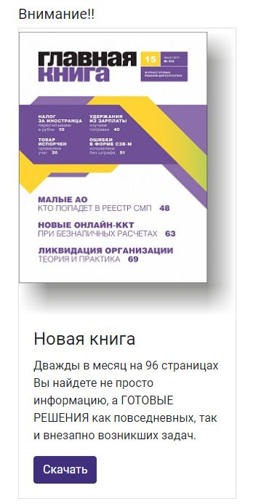

NM: Программы обучения
Виджет «NM: Программы обучения» содержит:
- сворачивающиеся блоки с текстом (программы с описанием и возможностью записаться);
- навигацию по профилям.
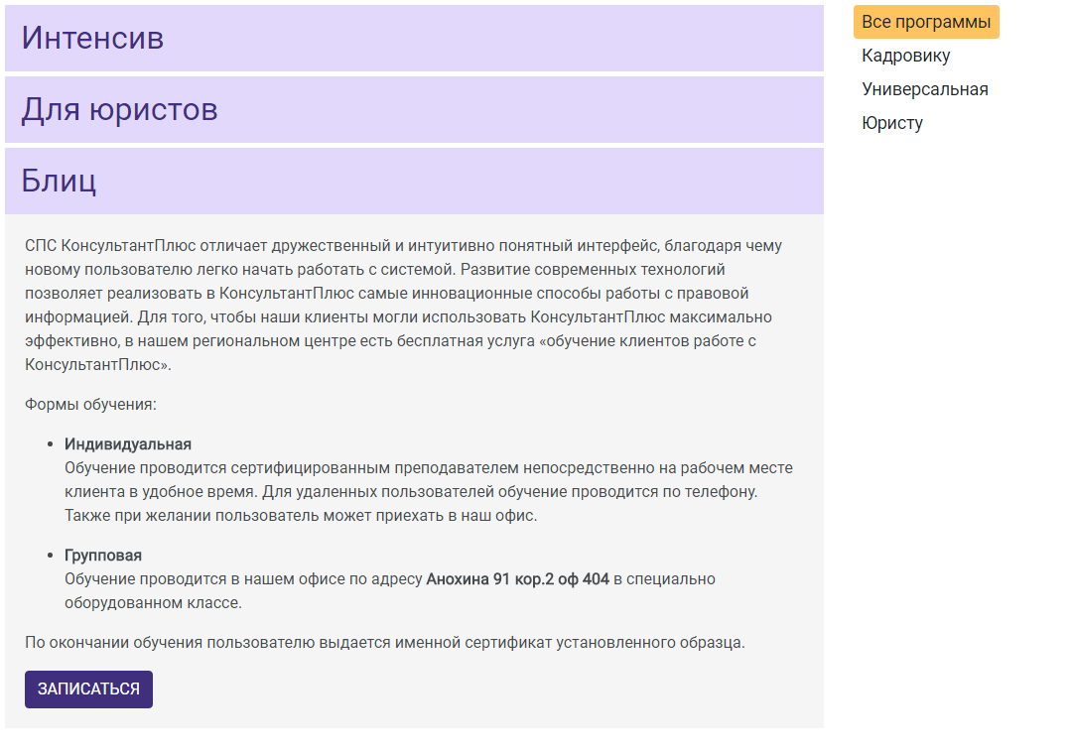
Чтобы создать программу обучения или редактировать уже существующую, перейдите на пункт меню консоли «Программы обучения». Если у вас нет данного раздела и вы хотели бы публиковать на портале программы обучения – напишите нам, пожалуйста. По своей функциональности раздел «Программы обучения» во многом подобен другим разделам, в которых ведутся списки. В списке можно добавлять, изменять и удалять программы обучения.
Диалог редактирования программы обучения интуитивно понятен – в нем содержатся поле для названия программы, поле для описания и поле для указания профиля.
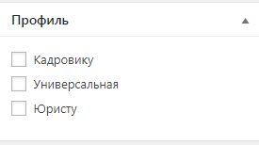
Вы можете добавлять или удалять профили в пункте меню «Программы обучения/Профили».
В пункте меню «Программы обучения/Настройки» необходимо заполнить поле «Адрес для уведомлений о записи на программу обучения». Если оно задано, то у каждой программы появится кнопка «Записаться». При нажатии на данную кнопку у пользователя появится форма, в которой он должен заполнить поля.
Если стандартная форма с полями для записи на программу обучения Вам не подходит, Вы можеет создать и настроить свою индивидуальную форму и указать ее на вкладке «Программы обучения/Настройки» в поле «Контактная форма, которая отображается в модальном окне при записи на программу обучения».

О том, как настраивать контактные формы и всплывающие окна, читайте в инструкциях «ТИ – Работа с Contact Form 7» и «Всплывающие окна и шорткоды».
Для того чтобы добавить программы обучения на страницу сайта, воспользуйтесь виджетом «NM: Программы обучения».

NM: Рубрики новостей
Этот виджет отображает список рубрик для фильтрации новостей и семинаров на портале. Логичное расположение данного виджета – сайдбар на страницах с записями и семинарами. Выглядит виджет следующим образом:
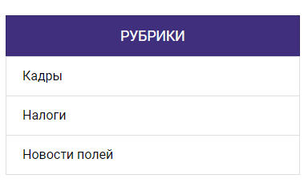

NM: Руководитель отдела
Виджет отображает информацию о руководителе отдела, в котором состоит СИО клиента, контактное лицо которого находится на портале. Вся информация по руководителю отдела берется из личности, которая привязана к управленческой позиции. Виджет выводит фото и ФИО руководителя отдела.
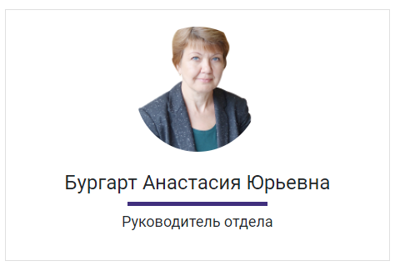
Виджет видят только те контактные лица, у которых есть СИО.

NM: Слайдер
Этот виджет отображает пользователю карусель с изображениями. В режиме редактирования виджета доступны следующие поля и флаги:
- заголовок слайдера;
- автоматическое пролистывание – установите флаг, если хотите, чтобы баннеры в слайдере менялись автоматически;
- интервал между пролистыванием изображений;
- отображение навигационных точек – установите флаг для того, чтобы пользователь мог переключать баннеры при помощи навигационных точек;
- добавить текст к изображениям;
- добавить просмотр изображений – установить флаг, если хотите, чтобы при нажатии на картинку в слайдере, она открывалась во всплывающем окне.
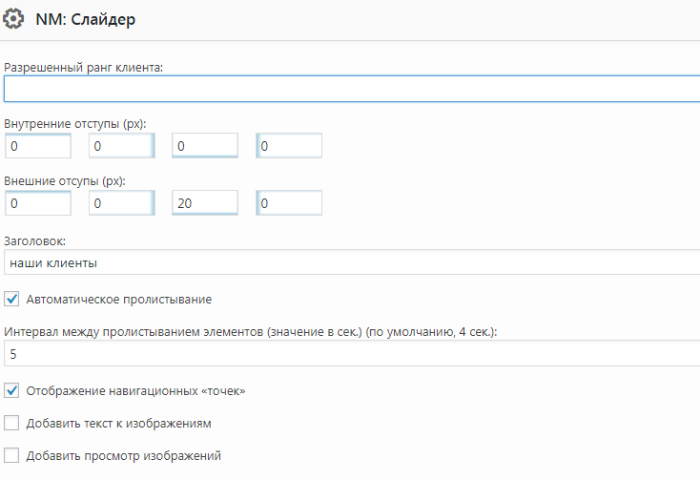
В настройках также можно адаптировать количество отображаемых картинок в зависимости от ширины экрана. Последним шагом настройки слайдера будет загрузка изображений, добавление текста и указание ссылки.
После публикации виджет будет выглядеть следующим образом:

NM: Список популярных страниц
Этот виджет отображает пользователю список популярных страниц. Список популярных страниц задается в настройках виджета. Чтобы добавить новую страницу в список, нажмите на кнопку «Добавить страницу». В открывшемся окне задайте следующие параметры:
- заголовок страницы;
- страницу или произвольную ссылку (по умолчанию, берется значение из поля «Страница»);
- миниатюру страницы.
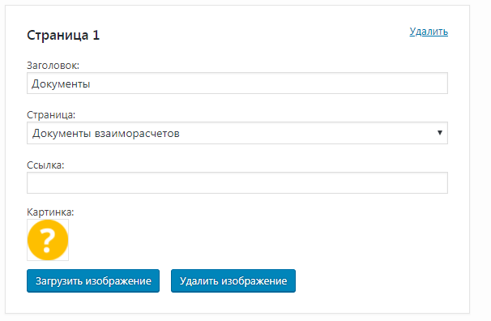
При данной настройке виджет на странице будет выглядеть следующим образом:
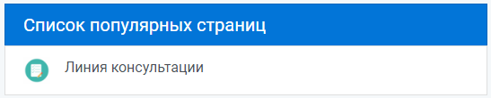

NM: Список счетов
Этот виджет отображает пользователю список счетов, актов и актов сверки клиента, если у контактного лица пользователя в этом клиенте есть роль «Отображать список счетов/актов, заказ счетов/актов» в контактном лице на вкладке «Личный кабинет».
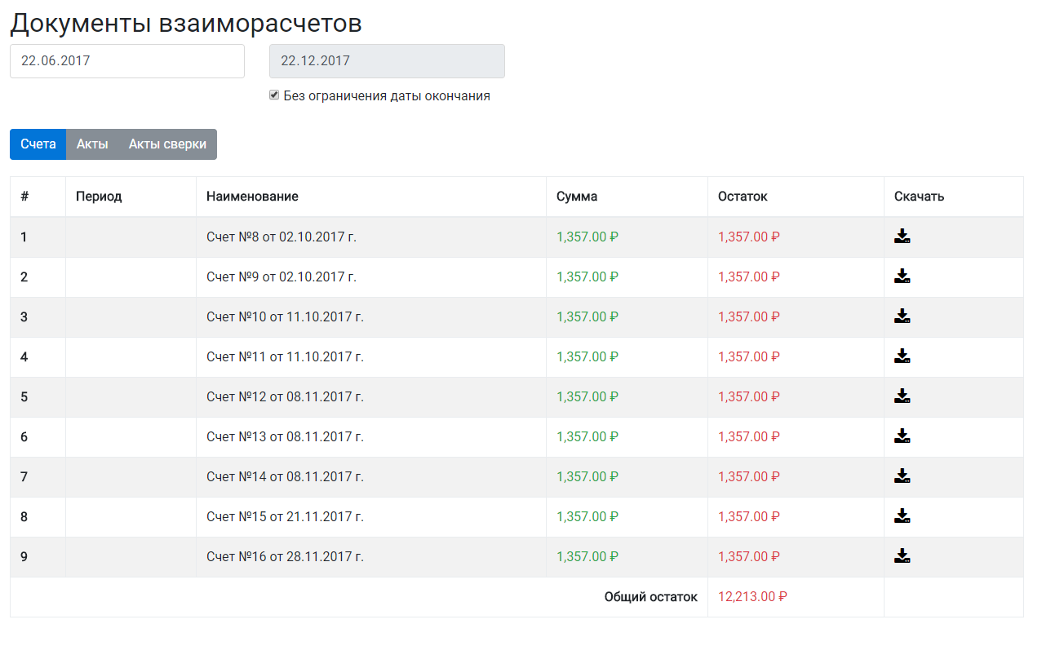
В пункте меню NewsMine/Настройки ПИП в блоке «Отображаемые вкладки на странице «Документы взаиморасчетов» и в виджете «NM: Список счетов» доступны настройки видимости вкладок:
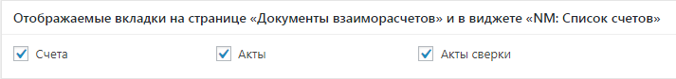
Также в Восточном Экспрессе в задаче «Свойства учета «Консультант» можно ограничить отображение документов по состоянию и счетов по типу:

NM: Убрать текст под кат
Этот виджет позволяет не слишком важную для ознакомления, но необходимую пользователю информацию скрывать, как говорят пользователи форумов, «под катом», то есть показывать и прятать нажатием специальных кнопок в тексте.
В настройках виджета необходимо указать:
- текст ссылки на кат – видимый текст;
- текст – текст, который нужно спрятать.

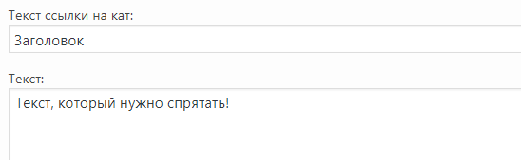
На странице виджет с данной настройкой будет выглядеть следующим образом:
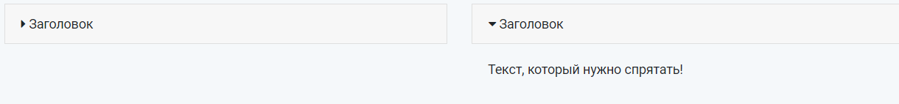

NM: Функциональная кнопка
Данный виджет добавляет на сайт кнопку, расположенную в правом нижнем углу, при нажатии на которую появляется выплывающее окно.
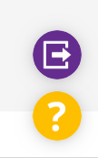
Во всплывающее окно можно добавить какую-либо важную информацию или контактную форму для обратной связи.
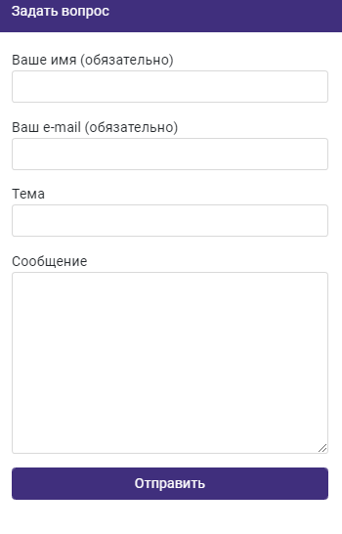
В настройках виджета необходимо задать:
- отступы кнопки от края (если кнопок несколько);
- картинку кнопки;
- ширину и высоту всплывающего окна;
- заголовок окна;
- содержимое окна (шорткод контактной формы или текст).
Пример настройки кнопки приведен ниже:
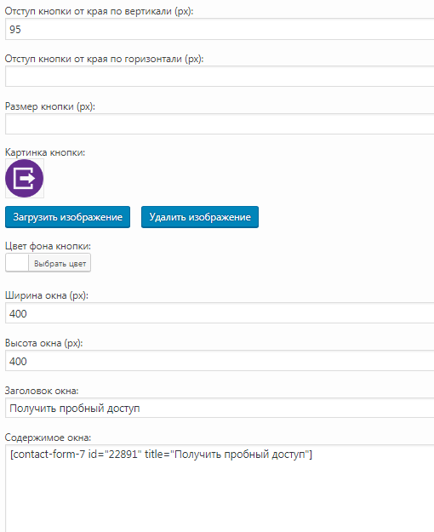

NM: Вкладки
С помощью данного виджета можно настроить блок с меню (вкладками). Пример отображения виджета:
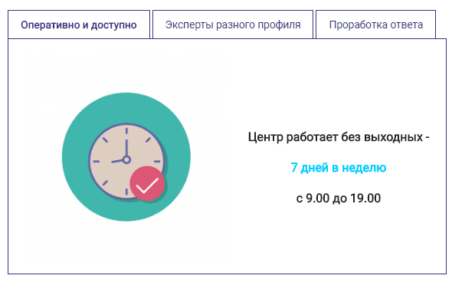
Скриншот настройки виджета приведен ниже:
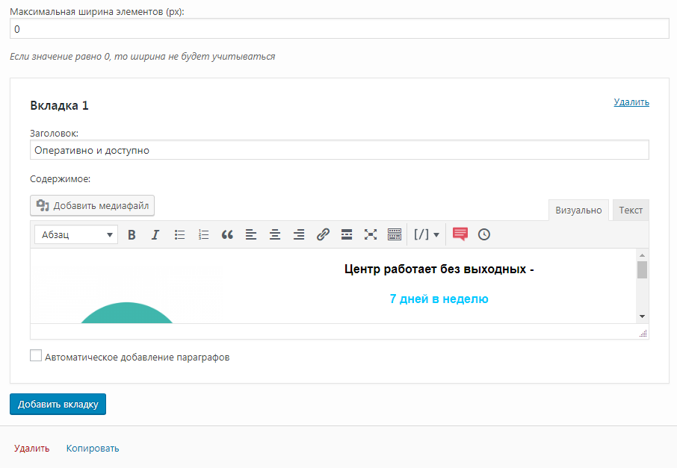
Чтобы добавить вкладку в виджет, необходимо нажать на кнопку «Добавить вкладку». После выполнения данного действия открывается окно редактирования вкладки, в котором вводится заголовок вкладки и само описание (содержимое вкладки). Высота наполнения вкладок виджета равна максимальному наполнению поля «Содержимое» среди вкладок.
Ширина вкладки зависит от длины заголовка. Максимально доступная ширина вкладки зависит от следующих параметров:
- значением поля «Максимальная ширина элементов (px)» – если данный параметр задан, то значение ширины вкладки фиксируется значением данного поля. Содержимое заголовка при превышении данного значения переносится по словам на следующую строку
- значением контейнера, в котором расположен виджет. Содержимое заголовка так же переносится по словам на следующую строку.
В данном виджете имеется возможность сгруппировать информацию по вертикальным вкладкам. При этом содержимое вкладки будет показываться справа от выбранной вкладки. Для этого необходимо настроить следующие параметры:
- флаг Вертикальные вкладки
- Ширина вертикальных табов (в px)

NM: Плитки
С помощью данного виджета вы можете вывести иконки на страницу своего портала. Максимальное количество элементов в одной строке – 12.
Пример отображения виджета:
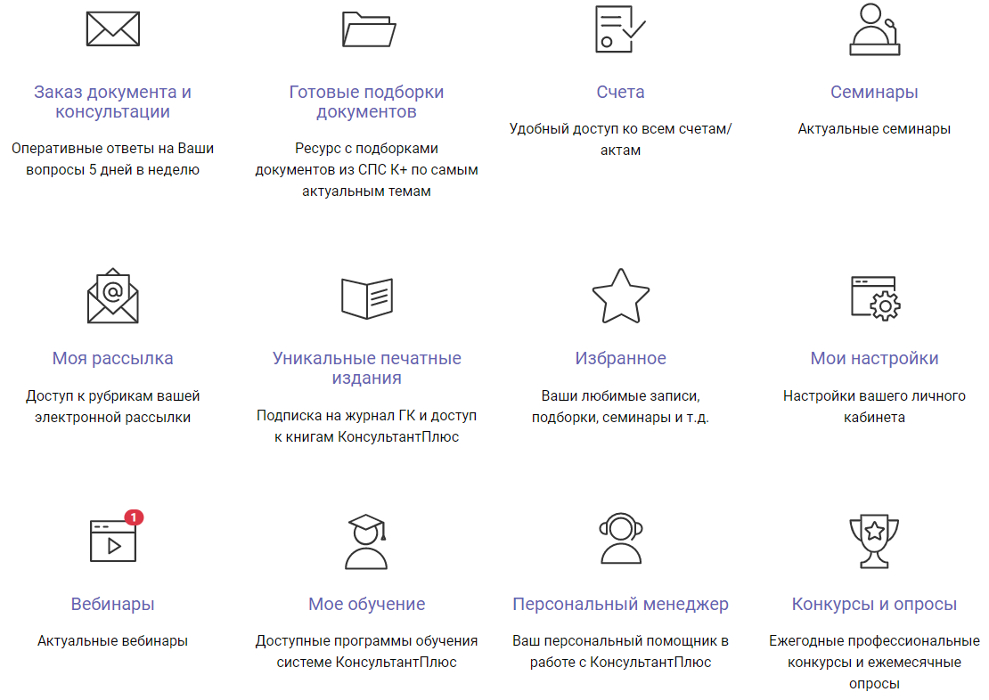
Настройки виджета:
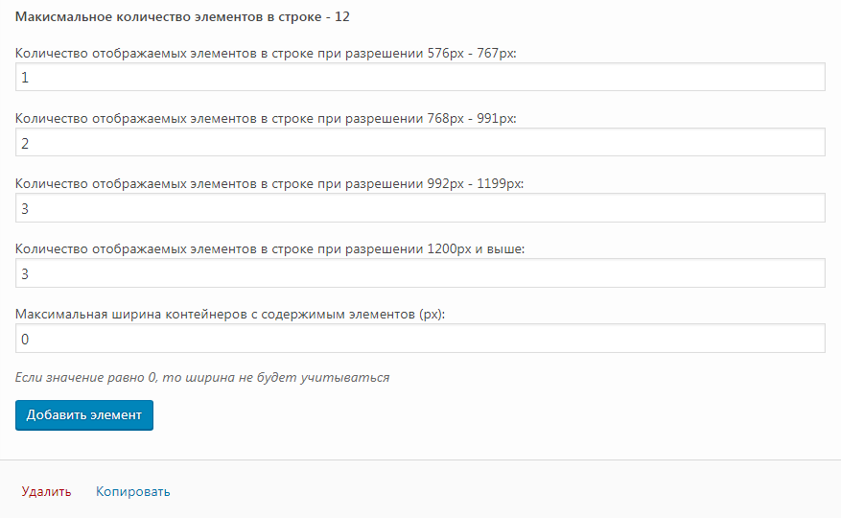
Чтобы добавить элемент (плитку) виджета, нажмите «Добавить элемент».
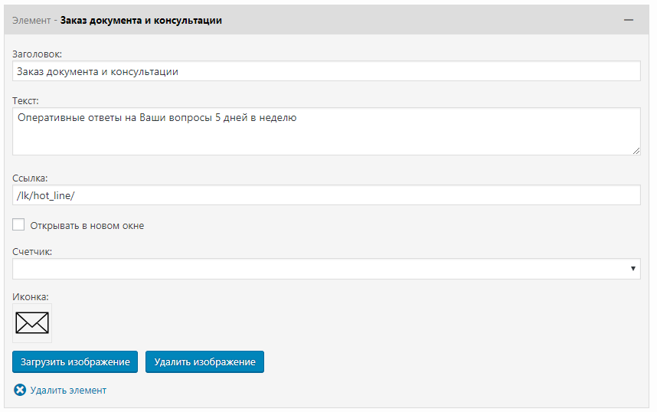
В открывшемся окне настройки введите заголовок элемента, текст, ссылку перехода и добавьте значок меню с помощью кнопки «Загрузить изображение».
Если при нажатии на соответствующую иконку в данном виджете необходимо открывать страницу в новом окне, то необходимо активировать флаг «Открывать в новом окне».
Также если в данной закладке указана страница, которая предполагает наличие/обновление новых элементов (например, новых непросмотренных вебинаров), то в поле «Счетчик» необходимо выбрать конкретный счетчик, который делает соответствующий подсчет. Настройка счетчиков выполняется в пункте «Внешний вид/Счетчики».
Все созданные в виджете элементы будут отображаться исходя из настроек количества элементов в строке. Если количество элементов превышает количество отображаемых элементов в строке из настройки, элементы переносятся на следующую строку.
Поле «Максимальная ширина контейнеров с содержимым элементов» фиксирует максимальное значение ширины заголовков и описания. Содержимое заголовка и описания при превышении данного значения переносятся по словам на следующую строку.

NM: Выбор клиента
Данный виджет представляет собой выпадающий список, состоящий из названия всех организаций, в которых содержится контактное лицо личности, работающей на портале. Соответственно:
- клиент, выбранный через виджет, встает в заявках на ГЛ и в документах образовательных услуг;
- получение прейскурантов/просмотр счетов/просмотр бонусов зависят от выбранного клиента;
- все права КЛ на видимость виджетов зависят от выбранного клиента;
Пример отображения виджета:
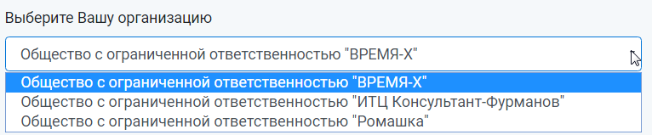

NM: Фильтр изображений
Данный виджет позволяет создавать галереи изображений, разбитые по фильтрам. Перед началом использования этого виджета необходимо выполнить следющие настройки.
- Создание фильтров и указание их у изображений
В пункте меню «Медиафайлы/Фильтры» нужно создать фильтры, по которым будет осуществлять отбор изображений. После того, как они будут созданы, необходимо перейти в библиотеку медиафайлов и указать соответствующие фильтры у требуемых изображений. Это можно сделать в настройках файлов.
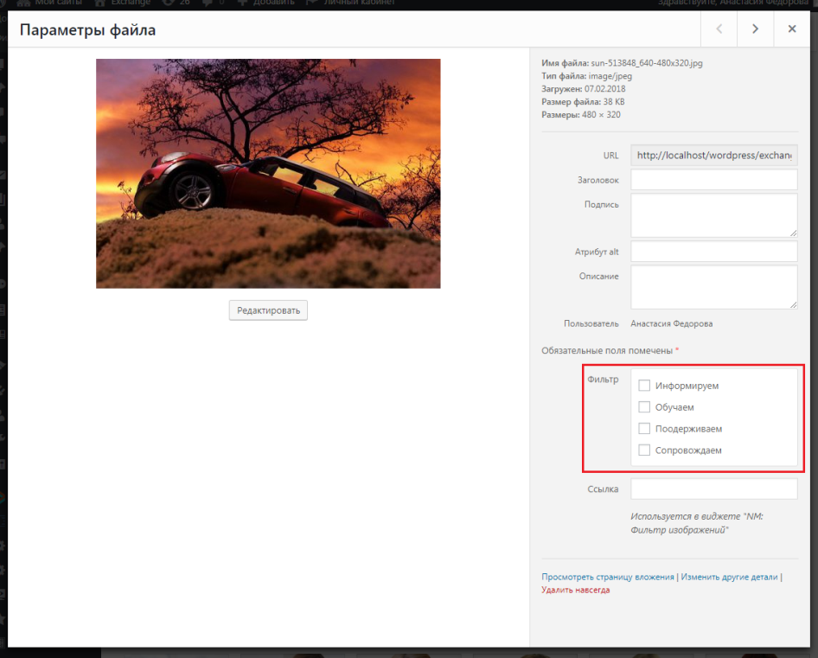
- Описание дополнительной информации к изображениям
Чтобы пользователь мог посмотреть название картинки (при наведении) или перейти по ссылке, необходимо указать у фильтруемых файлов поля «Заголовок» и «Ссылка».
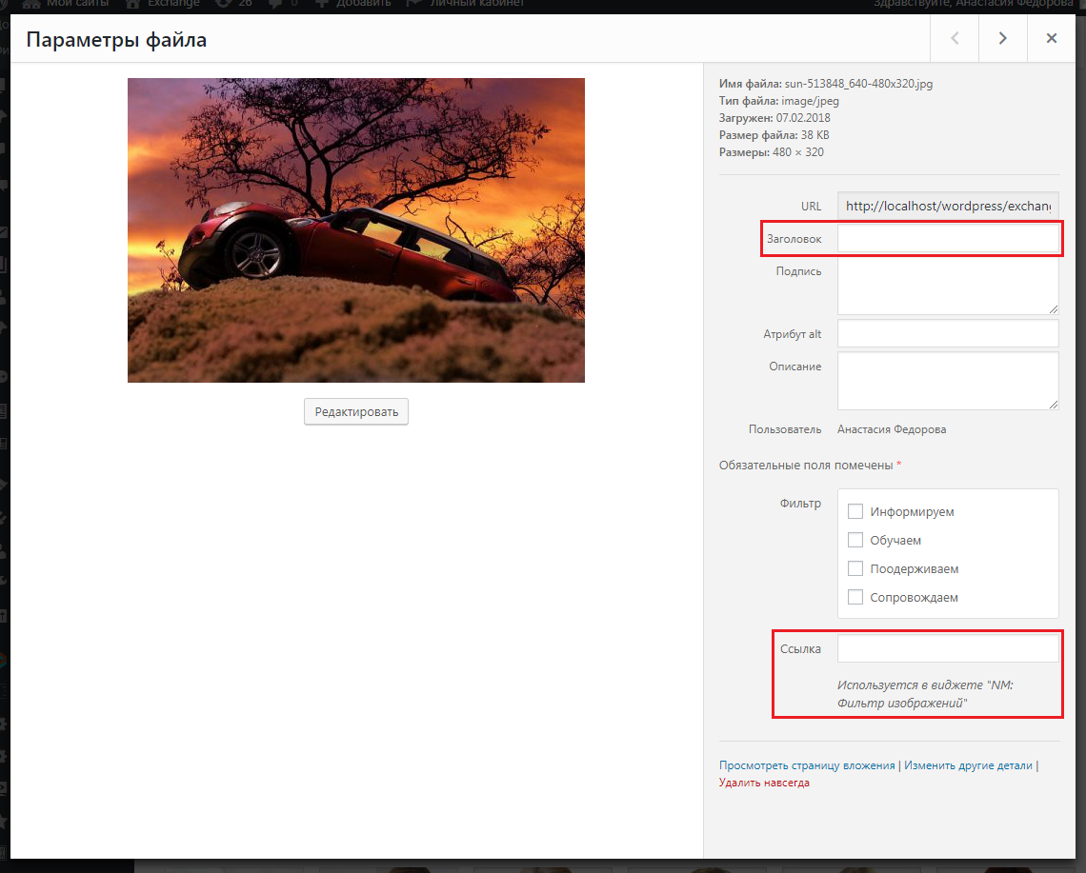
- Настройка виджета
При размещении виджета необходимо задать его настройки:
- название общего фильтра – первоначально отображаются все картинки, которые входят в заданные в параметрах фильтры (по умолчанию, выводится текст «Все»);
- у каждого фильтра указывается «Заголовок» и название фильтра (если заголовок не будет указан, то он будет соответствовать названию фильтра).
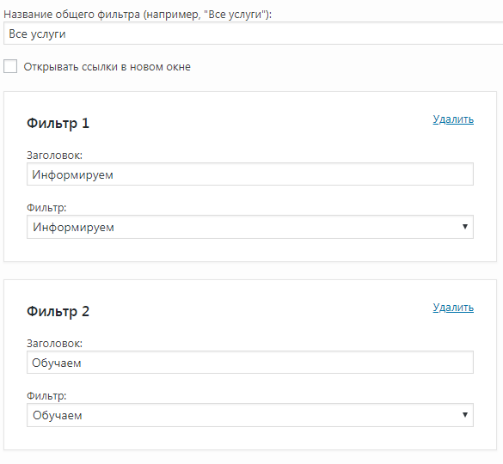
После всех настроек виджет на сайте может выглядеть следющим образом.
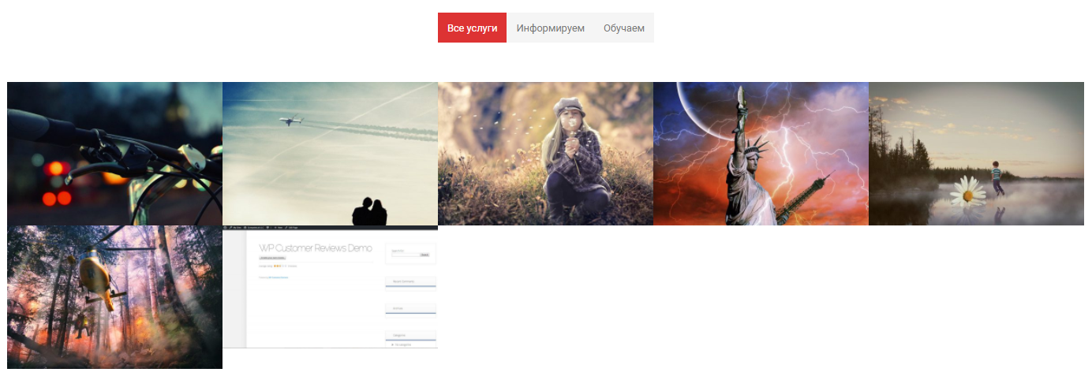

NM: Агрегированные показатели
Данный виджет отображает пользователю список показателей в процентах. В настройках виджета необходимо указать «Название показателя» и его «Значение в процентах (от 0 до 100)».
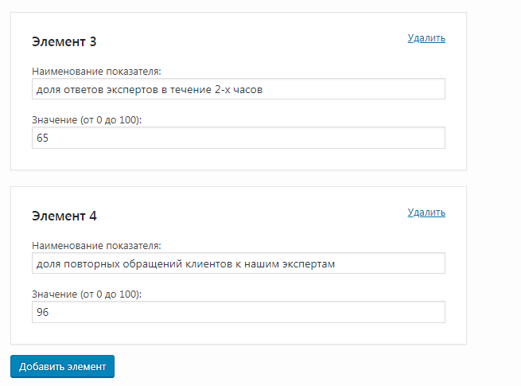
На сайте данный виджет может выглядеть следующим образом.
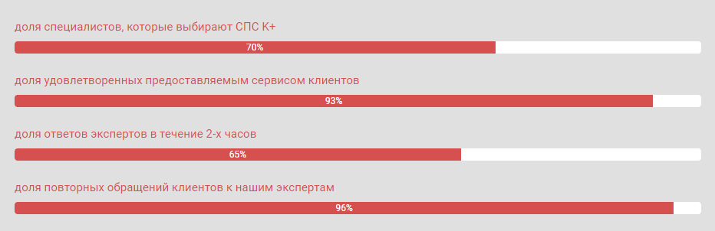

NM: Изображение
Виджет, с помощью которого можно разместить картинку на страницу портала. При клике на неё открывается полное изображение или происходит переход на другой ресурс. В настройках этого виджета можно задать следующие параметры:
- Изображение;
- Размер изображения – новый размер изображения;
- Подпись;
- Флаг «Открывать полное изображение на странице» – если флаг активен, то при нажатии на изображение будет появлятся всплывающее окно с этим изображением полного размера;
- URL назначения – адрес, который будет открываться при клике на изображение. Если значение данного поля задано и при этом установлен флаг «Открывать полное изображение на странице», то при клике открывается адрес, а не полное изображение;
- Флаг «Открывать в новом окне» - если данный флаг активен, то адрес, введенный в поле «URL назначения» при клике на картинку откроется в новой вкладке.

NM: Закладки
С помощью данного виджета можно настроить блок с меню (закладками), причем в закладки можно добавлять строки и виджеты. Пример отображения виджета:
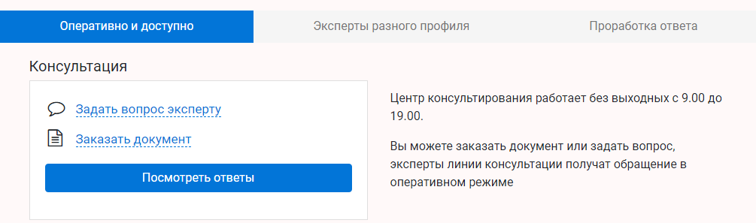
Скриншот настройки приведен ниже:
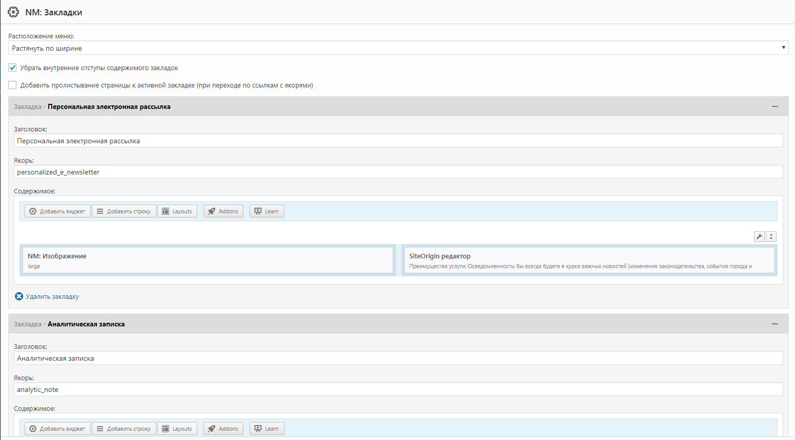
Режим расположения вкладок меню (слева, справа, по центру, по всей ширине) можно менять при помощи поля «Расположение меню».
Чтобы добавить вкладку в виджет, необходимо нажать на кнопку «Добавить вкладку». После выполнения данного действия открывается окно редактирования вкладки, в котором вводится заголовок вкладки, якорь – уникальный идентификатор вкладки и содержимое вкладки.
Флаг «Добавить пролистывание страницы к активной закладке» нужно поставить, если необходимо, чтобы при переходе по якорю страница открывалась на содержимом требуемой закладки.
Наполнение поля «Содержимое» полностью идентично наполнению страницы.

NM: Меню навигации
Данный виджет позволяет отображать заданное в настройках меню. Меню для отображения формируется в разделе «Внешний вид/Меню» или «Внешний вид/Настроить/Меню» (по аналогии с боковым меню).
Пример отображения виджета на сайте представлен ниже.
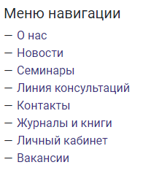

NM: Наши сотрудники
Наш сервис предоставляет вам возможность размещать информацию о ваших сотрудниках на вашем сайте.
Чтобы создать или отредактировать информацию о сотруднике, перейдите в режиме администратора в пункт меню «Сотрудники», нажмите кнопку «Добавить сотрудника».
Внешний вид открывшегося диалога интуитивно понятен: в поле «Введите заголовок» введите ФИО сотрудника, в поле с описанием введите информацию о сотруднике, в поле «Должность» введите должность сотрудника, в настройку «Изображение записи» добавьте фотографию сотрудника.
Чтобы добавить информацию о сотрудниках на сайт, воспользуйтесь виджетом «NM: Наши сотрудники». В режиме редактирования виджета доступны следующие настройки:
- Тип таксономии – укажите в этом поле тип таксономии
- Таксономия – укажите в этом поле значение таксономии, по которой будет выполняться фильтрация (подробнее о работе с таксономиями читайте в инструкции «ТИ - Работа с таксономиями)
- Заголовок
- Интервал между пролимтыванием элементов (значение в секундах)
- Количество отображаемых элементов в строке при разрешении 576px - 767px
- Количество отображаемых элементов в строке при разрешении 768px - 991px
- Количество отображаемых элементов в строке при разрешении 992px - 1199px
- Количество отображаемых элементов в строке при разрешении 1200px – 1499px
- Количество отображаемых элементов в строке при разрешении 1500px и выше

Виджет выводит всех сотрудников, которых вы создали на режиме администратора в пункт меню «Сотрудники». Виджет выглядет следующим образом:
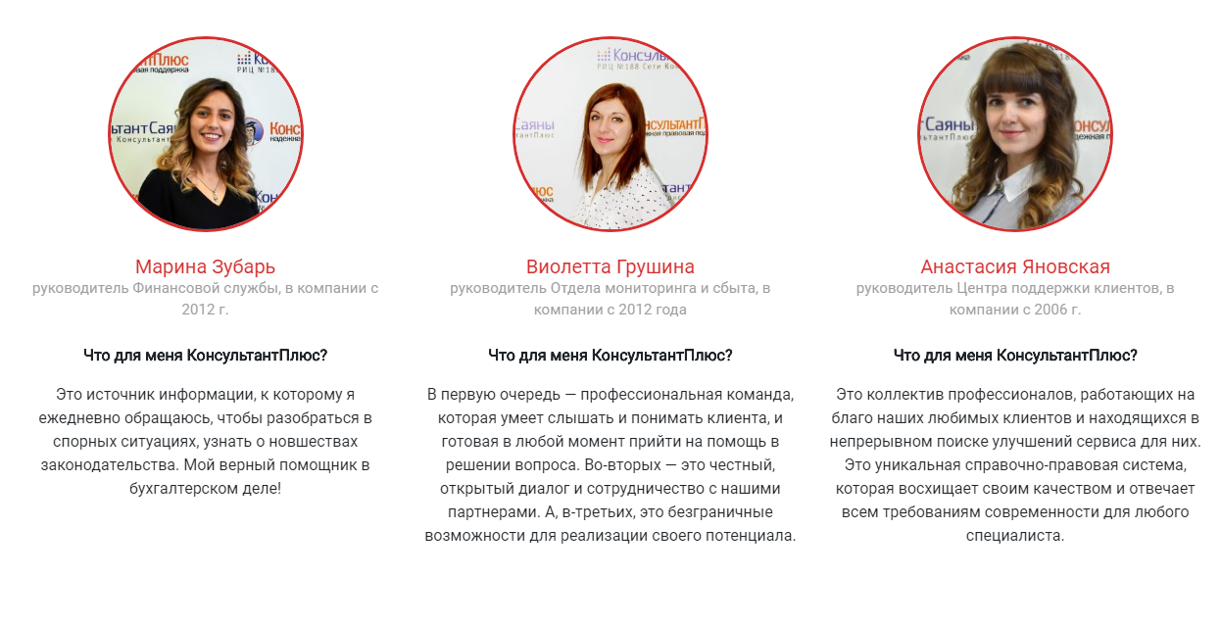

NM: Корзина
Добавить иконку корзины с количеством товаров на сайт, при клике на которую будет открываться страница со списком заказанным на сайте товаров, можно с помощью виджета «NM: Корзина».
Подробнее о настройке интернет-магазина можно почитать в «ТИ – Настройка интернет-магазина в NewsMine».
Виджет выглядит следующим образом:
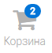

NM: Последние вебинары
Чтобы добавить вебинар на портал, перейдите на пункт меню консоли «Вебинары». По своей функциональности раздел «Вебинары» во многом подобен другим разделам, в которых ведутся списки. В списке можно добавлять, изменять и удалять созданные вебинары.
Диалог редактирования вебинаров интуитивно понятен. В нем доступны следующие настройки:
- Поле для названия вебинара
- Поле для описания вебинара
- Блок для указания рубрик, которые соответствуют тематике вебинара
- Изображение записи вебинара
- Дополнительные настройки
  - Ссылка на видео
  - Дата проведения
  - Доступ к описанию – ранги клиента для ограничения видимости описания
  - Доступ к видео – ранги клинета для ограничения видимости видео
  - Флаг «Демо-ролик» – если данный флаг активен, ограничения описания и видео по рангам клиента убираются, поля «Доступ к описанию» и «Доступ к видео» становятся недоступными
  - Лекторы – данное поле выводит список лекторов вебинаров
Ранги по ограничению видео являются приоритетнее рангов по доступу к описанию – если пользователю доступно видео, то он будет видеть описание даже если оно ему недоступно. Если пользователю видео недоступно, то он будет видеть описание в соответствии с заданными рангами.
Если описание/видео не ограничено рангами – описание/видео доступно всем.
Для того чтобы добавить вебинары на страницу сайта, воспользуйтесь виджетом «NM: Последние вебинары». В его настройках можно указать разрешенный ранг клиента на видимость виджета, заголовок виджета, количество отображаемых последних вебинаров.
Виджет выглядит следующим образом:
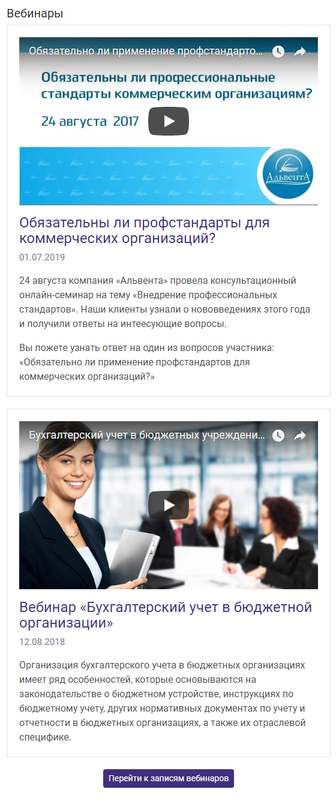
Настройки виджета:

Подробнее о работе с таксономиями читайте в инструкции «ТИ - Работа с таксономиями»
Виджет выведет доступные пользователю вебинары в количестве, не превышающее количество отображаемых вебинаров, заданных в настройках виджета. При этом доступные вебинары будут отсортированы по дате проведения – чем позже дата проведения вебинара, тем выше будет находится вебинар в виджете.
Также добавить вебинары на страницу сайта можно при помощи страницы «Список вебинаров». Ее можно добавить в меню сайта.
Сортировка вебинаров на странице со всем списком вебинаров производится следующим образом:
- сначала идут все доступные пользователю вебинары, отсортированные по дате проведения по убыванию от более позднего к более раннему
- далее идут вебинары с доступным описанием, но с недоступным видео, также отсортированные по дате проведения.
В правый или левый сайдбар мы советуем добавить виджет «NM: Лекторы вебинаров», ограничте его видимость только по странице «Список вебинаров»:
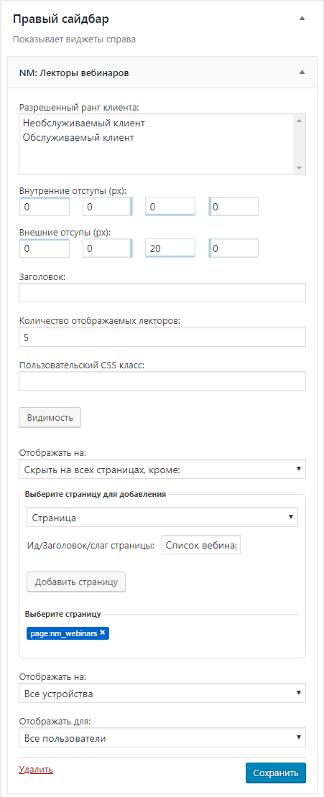
После настроек страница будет выглядеть следующим образом:

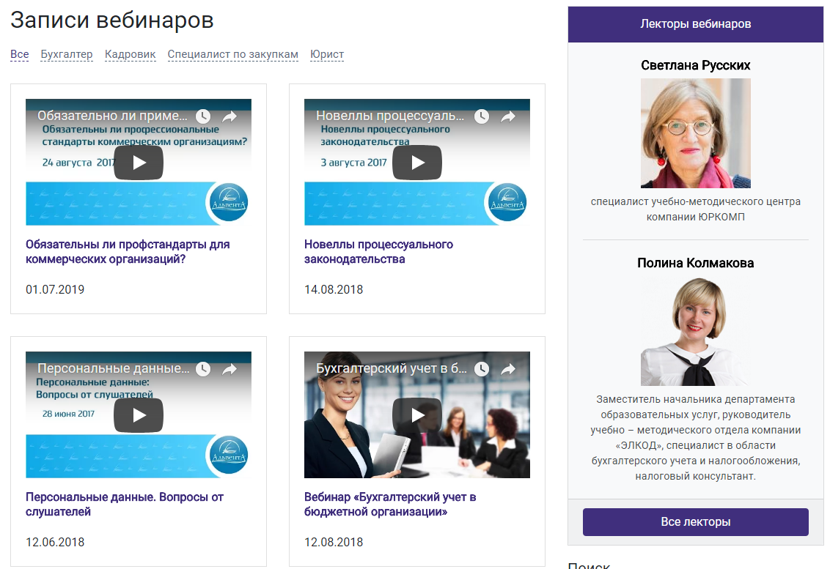

NM: Лекторы
Чтобы у определенного семинара/вебинара указать лектора, необходимо в настройках выбрать значение из списка «Лекторы» – данный список выводит всех созданных лекторов с вкладки «Лекторы».
Виджет «NM: Лекторы» создан для вывода списка лекторов семинаров и вебинаров на страницу. По умолчанию, виджет «NM: Лекторы» выводит список всех созданных лекторов с вкладки «Лекторы».
Чтобы вывести ограниченный список лекторов на страницу, например, только лекторов вебинаров на страницу с вебинарами, пометьте лекторов, которые должны быть расположены на странице, типом «Лектор вебинаров». Данный тип лекторов создан по умолчанию:
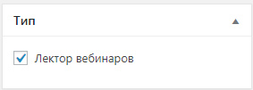
Далее в настройках виджета установите ограничение по типу таксономии «Лектор вебинаров».
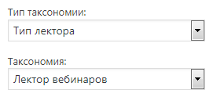
Подробнее о работе с таксономиями читайте в инструкции «ТИ - Работа с таксономиями»
Виджет с подобными настройками мы рекомендуем располагать в правом или левом сайдбаре на странице «Список вебинаров».
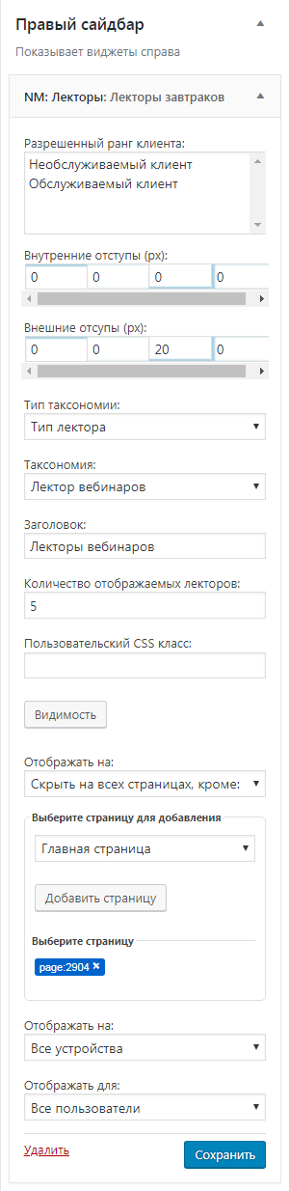
После настроек страница будет выглядеть следующим образом:

Также можно создавать другие типы лекторов для размещения виджета на других страницах. Например, тип «Лекторы семинаров» для размещения на странице семинаров.

NM: Текстовые блоки
Данный виджет выводит блоки с текстом, распределенные горизонтально по странице, с кнопками. Выглядит он следующим образом:
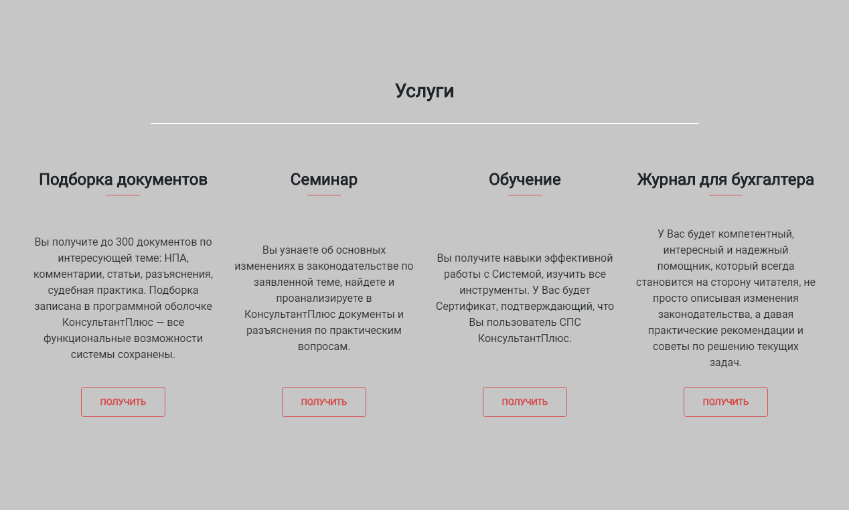
В общих настройках виджета доступны следующие параметры:
- Разрешенный ранг клиента – задайте разрешенный ранг клиента для видимости данного меню;
- Внутренние отступы – отступы в px между соседними элементами
- Внешние отступы
- Максимальная ширина контейнеров с содержимым элементов – максимальная ширина в px одного элемента
- Количество отображаемых элементов в строке при разрешении … - количество отображаемых элементов в строке при определенном разрешении экрана

В настройках элементов виджета доступны следующие параметры:

- Заголовок
- Тест – описание
- Ссылка – ссылка перехода по кнопке
- Модальное окно – модальное окно, которое открывается по кнопке
- Название кнопки

NM: Иконки с описанием
Виджет «NM: Иконки с описанием» - еще один виджет для отображения вертикального меню в виде иконок на портале. При нажатии на иконку появляется блок с описанием под строкой меню, в которой расположена иконка. Меню при этом может занимать несколько строк – пользователю не придется скролить, он сразу увидит всю нужную ему информацию.
В режиме редактирования виджета вам будут доступны следующие настройки:

- Разрешенный ранг клиента – задайте разрешенный ранг клиента для видимости данного меню;
- Внутренние отступы – отступы в px между соседними элементами
- Внешние отступы
- Количество отображаемых элементов в строке при разрешении 576px - 767px
- Количество отображаемых элементов в строке при разрешении 768px - 991px
- Количество отображаемых элементов в строке при разрешении 992px - 1199px
- Количество отображаемых элементов в строке при разрешении 1200px и выше
- Ширина изображения (px) – ширина иконки

Чтобы добавить меню, необходимо нажать на кнопку «Добавить закладку».
В режиме редактирования элемента вам будут доступны следующие настройки:

- Заголовок – отображается под иконкой в виджете
- Ссылка – ссылка заголовка
- Иконка – изображение или файл в формате .svg (для данного формата требуется специальный плагин. Обратитесь к разработчикам)
- Содержимое – описание иконки

Для отображения меню на портале добавьте виджет «NM: Иконки с описанием» на любую страницу портала и настройте его.

Готовый виджет выглядит следующим образом:

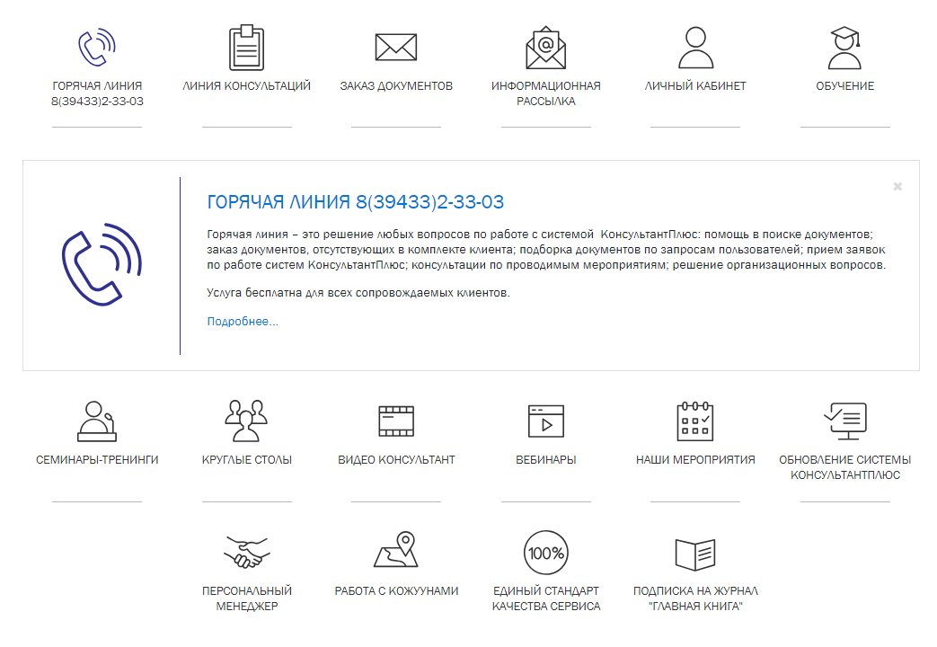

NM: Блок меню с закладками
Виджет «NM: Иконки с описанием» - еще один виджет для отображения вертикального меню в виде иконок на портале. Особенностью этого виджета является возможность перестроения содержимого страницы. Каждый блок меню снабжен отдельным редактором, в котором можно разместить свое наполнение. При этом пользователь не уходит со страницы.
Данная задача будет крайне актуальна для создания страницы профилей. Например, первое меню включает в себя всю информацию для бухгалтера – актуальные новости, семинары, отзывы, вебинары и прочее, второе для юриста, а третье для руководителя.
В режиме редактирования виджета вам будут доступны следующие настройки:

- Разрешенный ранг клиента – задайте разрешенный ранг клиента для видимости данного меню;
- Внутренние отступы – отступы в px между соседними элементами
- Внешние отступы
- Количество отображаемых элементов в строке при разрешении 768px - 991px
- Количество отображаемых элементов в строке при разрешении 992px - 1199px
- Количество отображаемых элементов в строке при разрешении 1200px и выше
- Ширина изображения (px) – ширина изображения в меню
- Ширина и высота контейнера под элемент меню (px) – область, подсвечивающая активное меню, на скриншотах область фиолетового цвета
- Убрать внешние отступы содержимого закладок – настройка, позволяющая убрать боковые отступы в закладках и занять всю ширину виджета
- Ширина блок-меню:
  - Не учитывается – меню занимает всю область виджета
  - Ширина с отступами – по бокам меню добавляются отступы по 15px
  - Фиксированная ширина – меню занимает строго фиксированную ширину и центруется по середине страницы.
- Добавить эффект выцветания закладкам – данный эффект будет обеспечивать плавное появление содержимого вкладок при переключении вкладок

Чтобы добавить меню, необходимо нажать на кнопку «Добавить закладку».
В режиме редактирования элемента вам будут доступны следующие настройки:

- Заголовок – заголовок меню
- Иконка - изображение или файл в формате .svg
- Содержимое – содержимое пункта меню

Готовый виджет выглядит следующим образом:

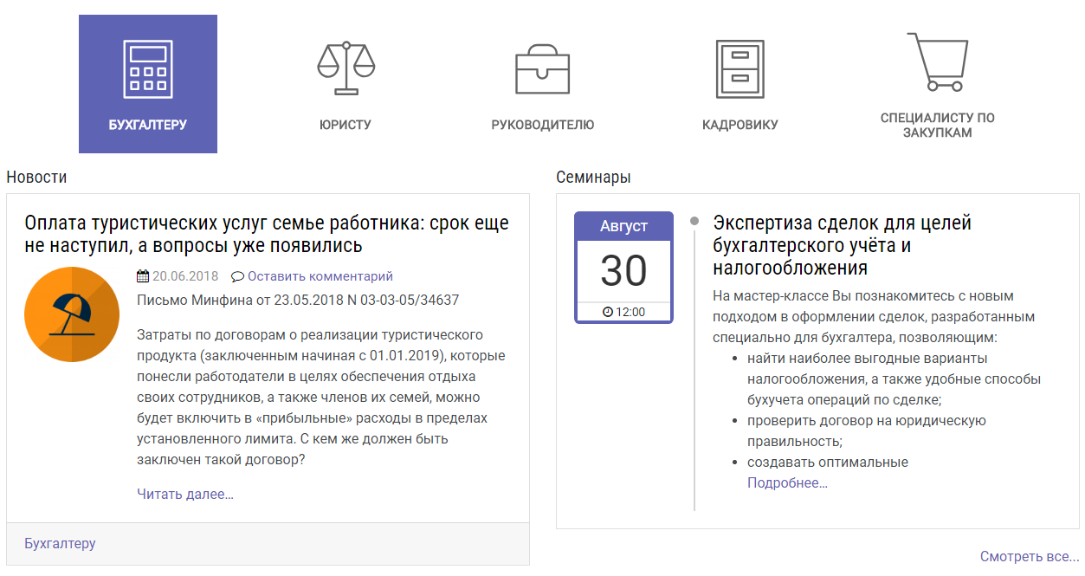

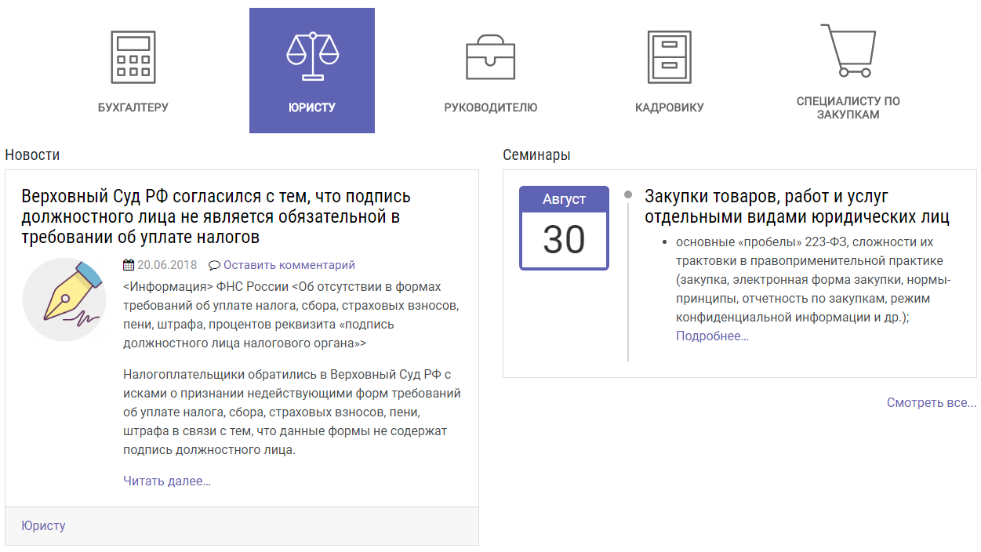

NM: Комплекты
Чтобы добавить комплект на портал, перейдите на пункт меню консоли «Комплекты». По своей функциональности раздел «Комплекты» во многом подобен другим разделам, в которых ведутся списки. В списке можно добавлять, изменять и удалять созданные комплекты.
Диалог редактирования комплектов интуитивно понятен. В нем доступны следующие настройки:
- Наименование
- Описание
- Блоки для указания значения таксономий (целевая аудитория и тип)
- Изображение записи
Вывести список созданных комплектов с вкладки «Комплекты» консоли администрирования можно при помощи виджета «NM: Комплекты» или страницы «Комплекты». Настройки виджетов выглядят следующим образом:
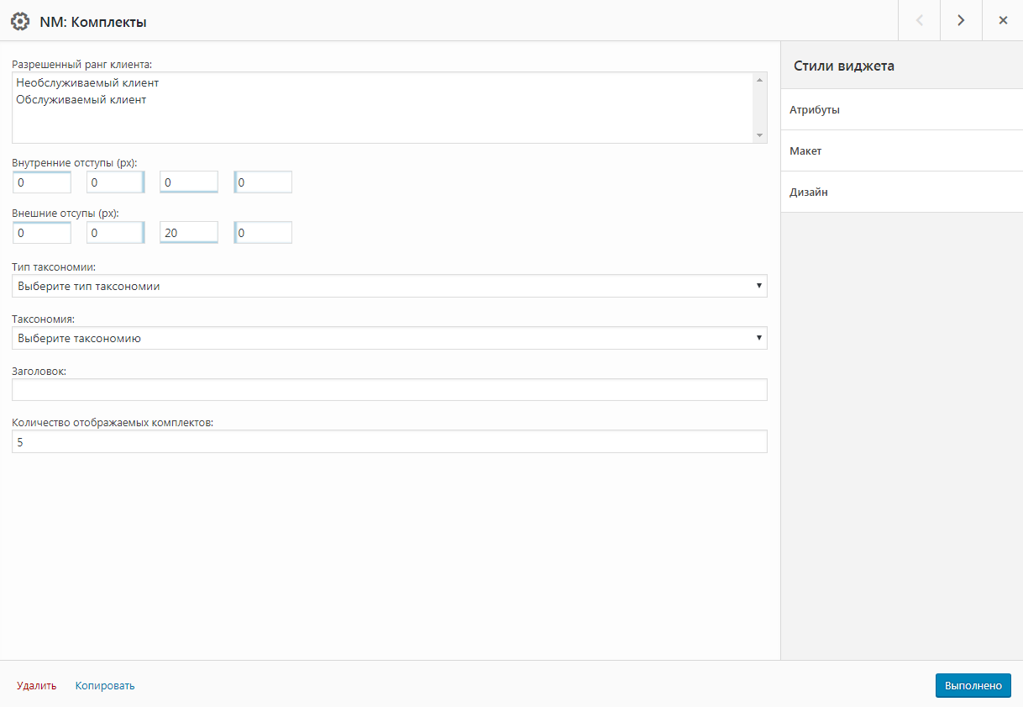
В режиме редактирования виджета вам будут доступны следующие настройки:

- Разрешенный ранг клиента – задайте разрешенный ранг клиента для видимости данного меню;
- Внутренние отступы – отступы в px между соседними элементами
- Внешние отступы
- Тип таксономии – по умолчанию доступны таксономии «Целевая аудитория» и «Тип комплекта»
- Таксономия – значение таксономии для фильтрации информации. Подробнее о работе с таксономиями читайте в инструкции «ТИ - Работа с таксономиями».
- Заголовок – заголовок виджета
- Количество отображаемых комплектов – количество комплектов, выводимых на странице
Настроенный виджет выглядит следующим образом:
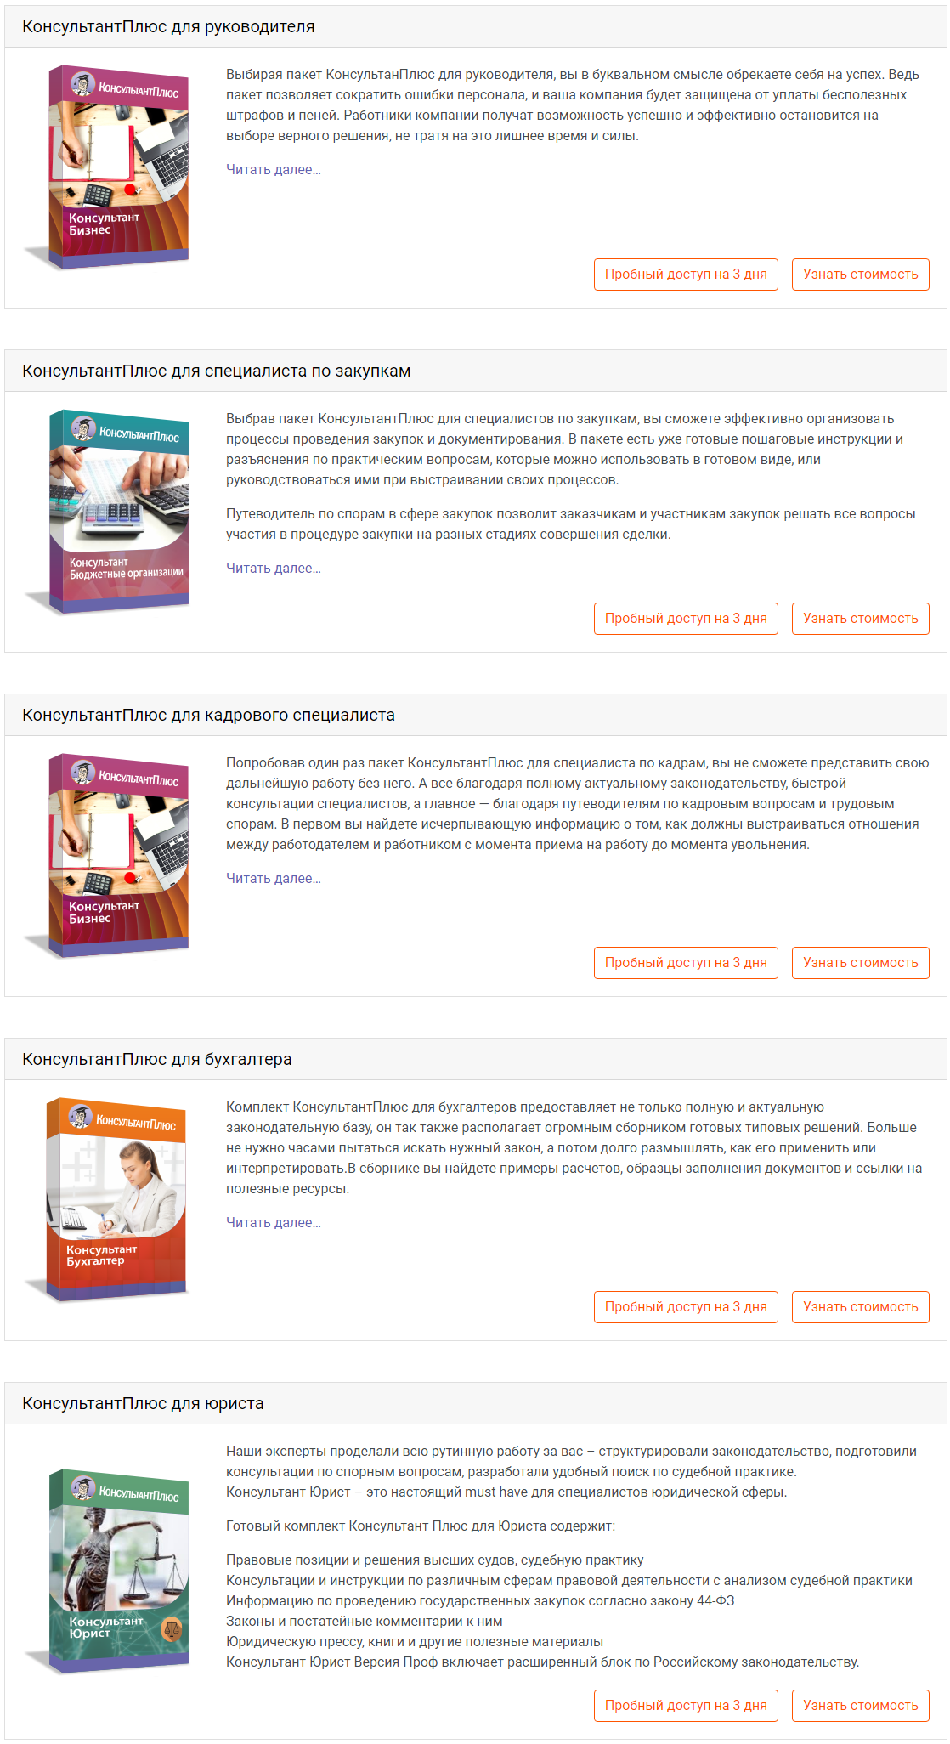

При нажатии на кнопки «Пробный доступ на 3 дня» и «Узнать стоимость» у пользователя всплывает форма с полями, которые он должен заполнить.
Работа кнопок «Пробный доступ на 3 дня» и «Узнать стоимость» настраивается в консоли администратора в пункте меню «Комплекты/Настройки».
Чтобы данные кнопки отображались на портале, необходимо в «Комплекты/Настройки» заполнить поле «Адрес для уведомлений о комплектах». Именно на этот электронный адрес будут приходить письма с сайта по кнопкам «Пробный доступ на 3 дня» и «Узнать стоимость».
Если стандартные формы с полями, которые всплывают при нажатии на данные кнопки, Вам не подходят, вы можете создать и настроить свои индивидуальные формы в пункте Contact Form 7 и указать их в следующих полях:
- Контактная форма, которая отображается в модальном окне при нажатии на кнопку «Пробный доступ на 3 дня»

- Контактная форма, которая отображается в модальном окне при нажатии на кнопку «Узнать стоимость»

О том, как настраивать контактные формы и всплывающие окна, читайте в инструкциях «ТИ – Работа с Contact Form 7» и «Всплывающие окна и шорткоды».
Если вы хотите, чтобы кнопка «Пробный доступ на 3 дня» вела по ссылке на другой ресурс, например, на сайт консультанта, укажите ссылку в поле «Ссылка на пробный доступ».
Внимание! Если для кнопки «Пробный доступ на 3 дня» будет указана и контактная форма, и ссылка, то кнопка будет вести по ссылке, потому что настройка поля «Ссылка на пробный доступ» приоритетнее.

NM: Аккордеон

Данный виджет предназначен для вывода какой-то информации, сгруппированной по блокам.

Например, этим виджетом вы можете воспользоваться для вывода описания системы. Для этого можно выделить следующие блоки: ФЕДЕРАЛЬНОЕ И РЕГИОНАЛЬНОЕ ЗАКОНОДАТЕЛЬСТВО, КОММЕНТАРИИ ЗАКОНОДАТЕЛЬСТВА, ОБРАЗЦЫ ЗАПОЛНЕНИЯ ДОКУМЕНТОВ, КОНСТРУКТОР ДОГОВОРОВ, АРХИВЫ. В каждой такой группе вы можете вставить более подробное описание, которое будет появляться при нажатии на название группы.

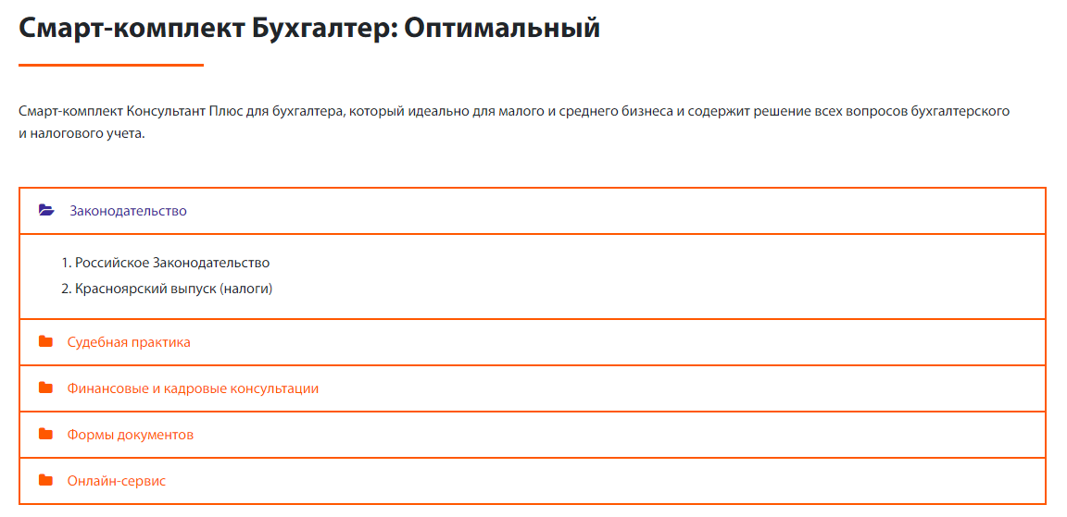
В настройках виджета необходимо заполнить следующие поля:
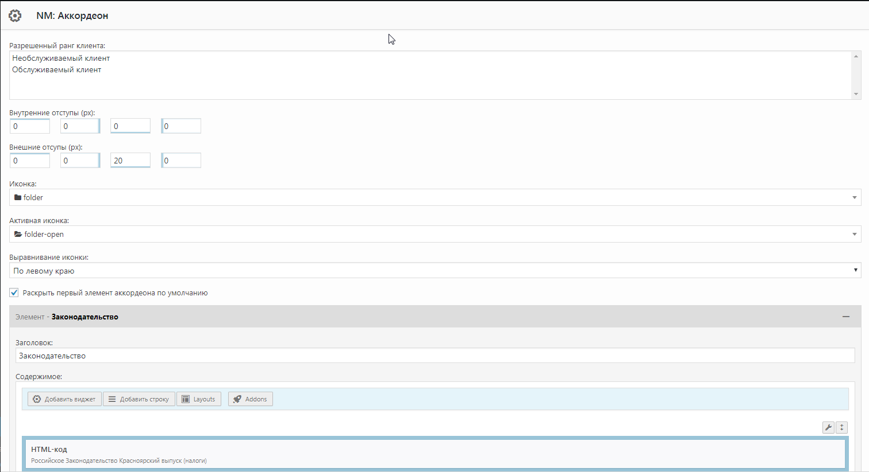
- Активную и неактивную иконку – значение выбирается из выпадающего списка.
- Выравнивание иконки – значение выбирается из выпадающего списка.
- Заголовок элемента – заголовок, который будет отображаться на верхнем уровне группировки данных.
- Содержимое – содержимое дочернего элемента. Здесь необходимо использовать стандартные порядок действий для настройки виджетов.

После выполнения всех настроек необходимо нажать на кнопку «Выполнено».

